Национальный проект «Образование»
Федеральный проект «Успех каждого ребенка»

Типовая модель создания новых мест для дополнительного образования детей социально-педагогической направленности

Москва, 2020
Содержание
Введение
I. Общие положения
II. Основные рекомендации к обновлению содержания и организации образовательной деятельности
III. Основные рекомендации к создаваемой инфраструктуре
IV. Основные рекомендации к кадровому обеспечению и ключевые участники

Приложения
1. Примерная «дорожная карта» реализации типовой модели
2. Примерная информационная стратегия типовой модели
3. Основные индикаторы и показатели типовой модели
и методика их расчета
4. Порядок проведения самообследования региональных и муниципальных систем дополнительного образования и определения стратегии развития их инфраструктурной составляющей для создания новых мест
5. Примерная дополнительная общеразвивающая программа для типовой модели
6. Пример расчета затрат на реализацию типовой модели
7. Примерные перечни средств обучения и воспитания типовой модели
8. Рекомендации по брендированию и фирменному стилю типовой модели

Введение
Типовая модель создания новых мест для региональных систем дополнительного образования детей по социально-педагогической направленности разработана в рамках организационно-методического сопровождения решения задачи по созданию новых мест дополнительного образования согласно федеральному проекту «Успех каждого ребенка».
«Создание новых мест в образовательных организациях различных типов для реализации дополнительных общеразвивающих программ» – мероприятие государственной программы Российской Федерации «Развитие образования», в соответствии с которым предусмотрено финансовое обеспечение в рамках региональных проектов, обеспечивающих достижение целей, показателей и результата федерального проекта «Успех каждого ребенка» национального проекта «Образование», согласно Правилам предоставления и распределения субсидий из федерального бюджета бюджетам субъектов Российской Федерации на софинансирование расходных обязательств субъектов Российской Федерации, возникающих при реализации таких проектов.
Типовая модель адресована руководителям органов исполнительной власти субъектов Российской Федерации и органов местного самоуправления, осуществляющим управление в сфере образования, а также руководителям образовательных организаций. Типовая модель представляет собой пакет организационно-методических материалов, включающих рекомендации и примеры модельных управленческих решений по созданию инфраструктуры для реализации дополнительных общеразвивающих программ социально-педагогической направленности в целях роста охвата детей дополнительным образованием в соответствующем субъекте Российской Федерации, его муниципальных образованиях в соответствии с их территориальными особенностями и стратегиями социально-экономического и пространственного развития.

- Общие положения
Типовая модель создания новых мест (развития инфраструктурной оставляющей) в региональных системах дополнительного образования (далее – типовая модель) является организационно-методическим руководством к созданию новых мест дополнительного образования в субъектах РФ по социально-педагогической направленности.
Типовая модель «Социос» создается с целью расширения возможностей использования современных технологий, форм и средств обучения для увеличения охвата и обеспечения равных и общедоступных условий освоения качественных современных дополнительных общеобразовательных программ социально-педагогической направленности.
Функциональное назначение типовой модели — создание условий и новых возможностей для:
– общего развития детей и подростков, формирования и развития творческих способностей обучающихся посредством деятельности в социогуманитарной сфере;
– обеспечения учащихся максимально актуальным содержанием с использованием новых методов обучения, необходимых в современном быстро меняющемся, взаимозависимом мире, с уточнением результатов гуманитарного образования;
– формирования социальной компетентности как основы социализации (способность к жизнедеятельности в обществе, присвоение ценностей, знание норм, прав и обязанностей, адаптация и др.);
– развития социальных способностей как готовности к социальной деятельности (социальный интеллект, социальная активность, готовность к социальному творчеству);
– выявления, поддержки и развития способностей и талантов у детей и молодежи, основанных на принципах справедливости, всеобщности и направленных на самоопределение и профессиональную ориентацию всех обучающихся.
Типовая модель «Социос» является открытой — она позволяет конструировать под реальные условия и локальные задачи содержание, комбинируя с другими направленностями.
В то же время типовая модель имеет «жесткие» грани — рамку масштаба и характера решений, требований к содержанию, результатам, брендированию, кадровому и инфраструктурному обеспечению, к соответствие средств обучения и воспитания тематике и педагогическим задачам образовательных программ.
«Гибкие» грани — это состав образовательных направлений и тематик образовательных программ, штатное расписание, конкретизация определенного оборудования, состав партнеров и участников.
По мере развития технологий расширяются базовые компетенции, надпрофессиональные, метапредметные, развитие которых связывается в первую очередь с данной моделью.
Целевая аудитория типовой модели «Социос» — преимущественно учащиеся средней и старшей школы, студенты организаций профессионального образования. Для учащихся начальной школы возможны программы в игровой и познавательной форме, знакомящие с областями деятельности, сообразными образовательным направлениям модели.
Создаваемая инфраструктура новых мест дополнительного образования определяется педагогическими задачами, обозначенными в настоящей модели.
Инфраструктурные ресурсы обеспечивают реализацию дополнительных общеразвивающих программ с учетом использования современных технологий, новых форм и методов обучения по программам социально-педагогической направленности.
Создание и развитие новых инфраструктурных ресурсов для новых мест дополнительного образования детей социально-педагогической направленности проводятся с учетом соответствия приоритетам, определяемым на основе документов стратегического планирования различных уровней управления.
Основными векторами для инфраструктурного обеспечения модели для разных типов территорий (сельская местность, моногород и др.) являются дифференциация масштаба (S, M, L, XL) и типология решений (стационарное, мобильное, дистанционное, сетевое).
Ключевой особенностью типовой модели является единство содержательного, кадрового и инфраструктурного компонентов.
Деятельность созданных в рамках модели новых мест дополнительного образования осуществляется в течение всего года посредством реализации дополнительных общеразвивающих программ, проектируемых на принципах модульности и разноуровневости, интенсивных форматов (каникулярные программы, выезды, сборы, хакатоны, конкурсы и соревнования и др.) организации образовательных и социокультурных мероприятий, профессиональных проб, зачета в основную программу занятий по программе дополнительного образования.
Необходимым условием реализации модели является использование современных технологий, ориентация на применение новых форм и методов обучения по дополнительным общеразвивающим программам.
Планирование реализации типовой модели «Социос» осуществляется в соответствии с примерной «дорожной картой» (Приложение 1).
Информационное сопровождение реализации модели осуществляется с примерной информационной стратегией (Приложение 2)
Ожидаемые результаты внедрения типовой модели «Социос»:
– увеличение количества учащихся в разных типах территории, занимающихся по разнообразным программам дополнительного образования социально-педагогической направленности;
– увеличение количества новых учащихся по программам социально-педагогической направленности, ранее не занимавшихся дополнительным образованием;
– увеличение количества новых дополнительных общеразвивающих программ социально-педагогической направленности сообразно приоритетам обновления методов и содержания дополнительного образования, образовательным потребностям и индивидуальным возможностям детей и подростков, интересам семьи и общества, региональной идентичности;
– увеличение количества участников, призеров и победителей конкурсных мероприятий различного уровня социально-гуманитарного профиля;
– повышение результатов независимой оценки качества дополнительного образования;
– увеличение количества выявленных и поддержанных молодых талантов в гуманитарных науках.
Основные индикаторы и показатели эффективности реализации типовой модели «Социос», методика их расчета представлены в Приложении 3.
Для определения эффективной стратегии развития инфраструктурной составляющей региональных и муниципальных систем дополнительного образования требуются их предварительная инвентаризация и самообследование (Приложение 4).

II. Основные рекомендации по обновлению содержания образования и организации образовательной деятельности
Содержание деятельности новых мест дополнительного образования, созданных в рамках модели «Социос» должно опираться на существующий опыт внешкольного образования, клубной деятельности, наставничества и практик неформального образования, направленных на обучение социально значимым навыкам и общее развитие личности детей и подростков.
Типовая модель «Социос» социально-педагогической направленности включает разнообразное тематическое содержание, сообразное современным требованиям к содержанию и технологиям, объединенное в образовательные направления (модули) модели.
Образовательное направление (модуль) представляет собой совокупность тематических блоков содержания для образовательных программ, отражающих определенную область деятельности, направления подготовки и профессии.
Типовая модель «Социос» может включать следующие образовательные направления (модули), определяющие содержание образовательной деятельности:
– право и экономика;
– межкультурные коммуникации, языкознание и страноведение;
– регионалистика;
– практическая психология, конфликтология, медиация, эмпатия, эмоциональный интеллект;
– управление проектами и социальное проектирование, волонтерское движение;
– менеджмент, тайм-менеджмент и планирование;
– игровая культура;
– журналистика, медиатехнологии, блоггинг;
– деловое общение и эффективная коммуникация, реклама и PR и др.
Научные общества учащихся
Союз наследников Татарстана
Объединения по интересам
Юные инспектора движения (ЮИД)
Дружина юных пожарных (ДЮП)
КВН
Волонтеры
Тимуровское движение
Детское экологическое движение
Движение начинающих журналистов
Скаутское движение
Школьные отряды профилактики правонарушений

- «Российское движение школьников»
- «Юнармия»
- «Союз наследников Татарстана»
- Научные и интеллектуальные объединения
- Юные инспектора движения (ЮИД)
- Юные друзья пожарных дружин (ЮДПД)
- Движение КВН
- Волонтерское (тимуровское) движение
- Детское экологическое движение
- Школьные бизнес-компании
- Поисковые отряды
- Советы школьных музеев
- Движение начинающих журналистов
- Правоохранительные отряды
- Скаутское движение
- «SаMоSтоятельные дети»
- Другие общественные объединения
В рамках «Российского движения школьников» определены основные направления деятельности движения:
«Личностное развитие», поднаправлениями которого являются:
- «Творческое развитие»,
- «Популяризация профессий»,
- «Популяризация здорового образа жизни среди школьников».
«Гражданская активность» - развитие волонтерского движения и добровольчества.
«Информационно - медийное направление», являющейся двигателем интеграции детских медиа в информационное пространство.
«Военно-патриотическое направление», в рамках которого осуществляет свою деятельность военно-патриотическое движение «ЮНАРМИЯ».

Перечень образовательных направлений является примерным и незакрытым, определяющим ориентацию на области деятельности, с которыми может быть связано содержание образовательной деятельности в модели. Перечень может меняться региональным координатором (например, Региональным модельным центром) по согласованию с Федеральным ресурсным центром.
Типовая модель допускает комбинаторику содержания тематических направлений внутри как направленности, так и контента других направленностей.
Организация образовательной деятельности регламентируется Приказом Министерства просвещения России от 9 ноября 2018 г. № 196 «Об утверждении Порядка организации и осуществления образовательной деятельности по дополнительным общеобразовательным программам».

Общие рекомендации по учебно-методическому обеспечению реализации дополнительных общеобразовательных программ в создаваемой инфраструктуре
Содержание образования в типовой модели понимается как система взаимосвязанных компонентов, включая результаты («образ»), практики («как») и контент («что»).
Для обеспечения успешного образовательного процесса по дополнительным общеразвивающим программам, создания качественных условий для самостоятельной работы учащихся, оказания им педагогической помощи и поддержки в познавательной, творческой, проектной, исследовательской и коммуникативной деятельности разрабатывается программно-методический комплекс. В рамках типовой модели актуальность разработки ПМК определяется необходимостью обновления содержания дополнительного образования детей в связи с реализацией «Целевой модели развития региональных систем дополнительного образования», утвержденной Приказом Министерства просвещения РФ от 3 сентября 2019 г. № 467.
Программно-методический комплекс – это совокупность нормативной, программной и учебно-методической документации, методических, дидактических и оценочных (средств обучения и контроля) материалов, необходимых и достаточных для качественной реализации дополнительной общеразвивающей программы.
ПМК обладает рядом характеристик, позволяющих педагогу дополнительного образования более результативно решать следующие вопросы организации своей деятельности:
• организовать педагогический процесс в соответствии с современным уровнем развития науки, техники, культуры, социальной сферы;
• осуществлять деятельность в системе, оценивая слагаемые этой деятельности и направляя их в органически единый процесс развития личности учащегося;
• сократить затраты ресурсов и времени при высоком качестве образовательных результатов;
• принципиальным образом повысить педагогическое мастерство, осуществляя анализ и самоанализ своей деятельности;
• систематизировать опыт, накапливаемый педагогом как специалистом, и проявлять творческую активность и осознанное профессиональное развитие;
• создать благоприятные условия для самореализации учащихся на занятиях, стимулировать индивидуальный выбор.
Программно-методический комплекс должен включать:
- пояснительную записку к ПМК;
- дополнительную общеразвивающую программу (основной документ);
- пакет материалов, сопровождающих реализацию программы (по выбору — дидактический, методический, оценочный, справочный, диагностический, ресурсный материал и др.), — учебно-методические материалы.
Программно-методический комплекс должен:
• предусматривать логически последовательное изложение учебного материала дополнительной общеразвивающей программы;
• предполагать использование современных методов и технических средств, позволяющих учащимся глубоко осваивать учебный материал и получать навыки по его использованию на практике;
• соответствовать современным научным представлениям в области деятельности;
• обеспечивать межпредметные, интеграционные или конвергентные связи.
Материалы, входящие в состав ПМК, не может быть жестко определен, так как разработчик программы вправе самостоятельно решать, какие именно материалы сопровождают его программу.
Включение в ПМК системы разноуровневых заданий, учитывающих наличие у обучающихся разных темпераментов, типов мышления, вида памяти, позволяет идти в обучении от индивидуальных и возрастных возможностей и потребностей учащегося, что содействует интеллектуальному и личностному развитию каждого учащегося.
Рекомендуемые подходы при проектировании содержания и технологий ПМК типовой модели:
средовой подход — формирование и развитие личности учащегося в специально формируемой и управляемой стимулирующей образовательной среде, которая поддерживает его самостоятельные учебные усилия;
программный подход — содержит общие требования к порядку обновления и содержания дополнительных общеобразовательных программ;
экосистемный подход — развитие региональной системы дополнительного образования с опорой на динамичные развивающиеся сообщества и агентность, состоящие из субъектов разных секторов, которые совместно развивают компетенции вокруг инновации, с которой они работают в кооперативной и конкурентной логике;
компетентностный подход — ориентация содержания образовательной деятельности на формирование универсальных компетентностей: познания (мышления), взаимодействия с другими людьми, взаимодействия с собой;
конвергентный подход — создание образовательных сред нового, «конвергентного» типа, в которых взаимно объединяются естественно-научные и гуманитарные технологии, что позволяет обеспечить другой тип деятельности и результата (метарезультат, «сквозной» результат);
деятельностный подход — обновление содержания и технологий дополнительного образования, которое следует определять как результат целесообразного научно-практического взаимодействия субъектов образовательных отношений и стейкхолдеров по поводу формирования и развития элементов образовательной среды, обеспечивающих необходимые условия для активной реализации идей обновления содержания и технологий и на этой основе удовлетворения потребностей взаимодействующих субъектов.
Проектирование и реализация содержания образовательной деятельности должны быть ориентированы на современные образовательные результаты (в том числе разработка их типологии, инструментов фиксации и оценки):
- грамотности: универсальная функциональная, правовая, финансовая (экономическая), методологическая, гражданская, культурная, межкультурная, лингвистическая, медиаграмотность и др.
Характеризуют объем, глубину и степень интеграции знаний и умений в области деятельности. Оценивание грамотностей осуществляется преимущественно через тестирование и выполнение заданий;
- компетентности: общие системные (способность применять знания на практике; способность к планированию, целеполаганию; способность к самоорганизации; исследовательские способности; способность к обучению; способность к анализу и адаптации к новым ситуациям; способность к генерации новых идей, мышлению; способность к лидерству; способность видеть целое, выделять общесистемные связи и закономерности; способность к самооценке и др.); общие межличностные/социальные (способность участвовать и организовывать коммуникацию; способность работать в команде, к кооперации; способность понимать ход мыслей другого; способность воспринимать чувства другого, к сочувствию; способность к предотвращению и разрешению конфликтов; способность убеждать, способность вдохновлять и вдохновляться и др.); специальные инструментальные (владение иностранным языком, экономическое планирование, решение правовых задач и т.д.).
Система оценивания включает конструирование опыта, психолого-педагогическую диагностику, моделирование ситуаций, кейс-оценку, ассессмент-оценку, самооценивание и ваимооценивание, рецензирование, защиту проектов.
Специальные компетентности диагностируются и оцениваются через конкурсные и экзаменационные испытания.
Качества: когнитивные (социальная осведомленность, социальная ответственность, личная ответственность и др.), нравственные (толерантность, ответственность, доброжелательность и др.), волевые (мотивированность, организованность и т.п.) и др. Характеризуют личностные образовательные результаты как решение воспитывающих задач образовательной деятельности.
Результативность и методологическое обеспечение содержания могут быть достигнуты через перспективные практики, технологии и методы.
Индивидуализация образовательного процесса — активное использование индивидуальных учебных планов, обеспечивающих освоение образовательной программы на основе индивидуализации ее содержания с учетом особенностей и образовательных потребностей конкретного обучающегося.
Поддержка самостоятельных учебных усилий учащихся в поддерживающей и стимулирующей образовательной среде с эмоционально позитивной атмосферой и амбициозными целями для каждого.
Геймификация — использование приемов, распространенных в компьютерных играх, для повышения вовлеченности в образовательный процесс, стимулирования: объективируемые дифференцированные (в том числе накопительные) поощрения, вознаграждения (статусы, значки), подкрепляющая обратная связь.
Обучение, связанное с «местом», — использование места учебных занятий как существенного элемента части обучения и триггера для вовлеченности и вдохновения, для возможности осознавать обучение как соответствующее собственным интересам детей (экскурсии, проектные исследования, в том числе с применением мобильных приложений).
Обучение на основе запросов — обучение, ставящее в центр внимания интерес, любопытство учащегося, обеспечивающее его поддержку и сопровождение, при котором учащиеся активно участвуют в поиске знаний и понимания через практический опыт, исследования в социальном контексте, в том числе за пределами аудиторий.
Обучение на основе служения — вовлечение обучающихся в общественную работу на добровольных началах, которая объединена с целями изучения программы и заключается в предоставлении учащимся полезного опыта, основанного на подлинных ситуациях, возникающих в местных сообществах, позволяющего сформировать у учащихся понимание значимости и полезности занятий по программам, где они не просто получают абстрактные знания, но находят применение им для решения важных проблем сообщества, а также формирует и поддерживает самоэффективность, чувство принадлежности, востребованности социальным окружением.
Предпочтительные формы и механизмы реализации образовательной деятельности модели «Социос»:
- интенсивные модульные образовательные программы;
- программы летнего развивающего отдыха;
- элективные предметные и метапредметные курсы;
- учебные командные проекты;
- проблемные и деятельностные клубы;
- социальные тренинги;
- образовательный конструктор;
- деловая игра, тренинг, коуч-сессия, мастер-класс, встреча, форсайт-сессия;
- тьюторская поддержка, коучинг;
- стажировка; трансляция и демонстрация собственного опыта;
- проектное обучение и метод кейсов;
- интенсивы, профильные сессии, выезды;
- дистанционные технологии (для образовательных программ и регулярного общения с тьютором и экспертами);
- детско-юношеское сообщество;
- тренинговый центр;
- проектная студия (бизнес-инкубатор и коворкинг);
- виртуальное пространство «iРядом» и др.

Наряду с образовательными результатами и практиками «рамкой» для содержания и реализации программ повышенного уровня («базового», «продвинутого») и профессиональных проб учащихся будет также ориентация на области профессиональной деятельности, связанные с настоящей моделью.
В качестве примеров перспективных профессий, коррелирующих с моделью «Социос», могут быть: специалист по игровому обучению, игромастер, психометрик, организатор проектной работы, тренер по майнд-фитнесу, специалист по работе с молодежью, разработчик медиапрограмм, координатор программ развития сообществ и др.
Организационно-методическую поддержку реализации модели осуществляют методисты и наставники профильного Федерального ресурсного центра, регионального модельного центра, муниципальных опорных центров.
Проектирование и реализация дополнительных общеобразовательных программ типовой модели осуществляются на следующих основаниях:
– свобода выбора образовательных программ и режима их освоения;
– соответствие образовательных программ и форм дополнительного образования возрастным и индивидуальным особенностям детей;
– вариативность, гибкость и мобильность образовательных программ;
– разноуровневость образовательных программ;
– модульность содержания образовательных программ, возможность взаимозачета результатов;
– ориентация на метапредметные и личностные результаты образования;
– творческий и продуктивный характер образовательных программ;
– открытый и сетевой характер реализации.
Рекомендуется:
– разрабатывать программы модульные, сетевые, интегрированные, разноуровневые («Концепция»);
– классифицировать образовательные программы по уровням сложности содержания образования: стартовый, базовый, продвинутый (углубленный) (Письмо Минобрнауки России от 18 ноября 2015 г. № 09-3242 «О направлении информации»): каждый учащийся должен иметь доступ к любому из уровней, соответствующему его возрастным и индивидуальным особенностям, определяющим его готовность к освоению содержания дополнительной общеразвивающей программы.
Структура дополнительной общеразвивающей программы должна отвечать требованиям к образовательным программам — «комплексу основных характеристик образования (объем, содержание, планируемые результаты), организационно-педагогических условий и в случаях, предусмотренных настоящим Федеральным законом, форм аттестации, который представлен в виде учебного плана, календарного учебного графика, рабочих программ учебных предметов, курсов, дисциплин (модулей), практики, иных компонентов, а также оценочных и методических материалов», в соответствии с п. 9 ст. 2 Федерального закона «Об образовании в Российской Федерации» от 29 декабря 2012 г. № 273-ФЗ (табл. 1).
Таблица 1
№ п/п | Обязательные компоненты | Комментарий
 | Объем | Общее количество времени на образовательную деятельность по программе в астрономических часах, а также по каждому учебному предмету, курсу, дисциплине (модулю)
 | Содержание программы | Представлено через описание основных дидактических единиц, подлежащих освоению по каждому учебному предмету, курсу, дисциплине (модулю)
 | Планируемые результаты | Описываются как для всей программы, так и по каждому учебному предмету, курсу, дисциплине (модулю)
 | Организационно-педагогические условия | Включают материально-технические, кадровые, учебно-методические, информационное обеспечение и др.
 | Формы аттестации | Представляют характеристику и порядок текущего и итогового контроля, промежуточной аттестации.
 | Учебный план | Определяет перечень, трудоемкость, последовательность и распределение по периодам обучения учебных предметов, курсов, дисциплин (модулей), практики, иных видов учебной деятельности.
 | Рабочие программы учебных предметов, курсов, дисциплин (модулей) | Представлены, например, программой включенного модуля, учебного предмета, дисциплины, учебного курса для конкретной группы обучения
 | Оценочные материалы | Представляют собой диагностические методики, позволяющие определить достижение учащимися планируемых результатов
 | Методические материалы | Перечень учебно-методического обеспечения и дидактических разработок для достижения планируемых результатов
 | Календарный учебный график | Определяет количество учебных недель и количество учебных дней, продолжительность каникул, даты начала и окончания учебных периодов и т.д.
 | Иные компоненты | Могут быть включены в состав образовательной̆ программы по решению организации (например, список литературы, пояснительная записка и др.)

Дополнительная общеразвивающая программа разрабатывается и утверждается организацией самостоятельно. Для проектирования и оформления дополнительных общеразвивающих программ могут использоваться методические рекомендации уполномоченных органов и организаций.
Для реализации настоящей модели ключевыми участниками могут разрабатываться примерные дополнительные общеразвивающие программы. При разработке таких программ целесообразно ориентироваться на банки программ региональных модельных центров, профильных ресурсных организаций и федеральных центров, программы финалистов конкурса профессионального мастерства «Сердце отдаю детям» и др.
Примерная дополнительная общеразвивающая программа «Основы предпринимательства для школьников» представлена в Приложении 5.
Для эффективной реализации образовательных практик могут разрабатываться «готовые решения», предусматривающие типовую программу, оборудование, методические материалы и сопровождение.

- Основные рекомендации к создаваемой инфраструктуре
Формируемая инфраструктура должна быть сообразна содержанию, решаемым педагогическим задачам, планируемым результатам, квалификации педагогических кадров.
Образовательные организации различных типов, реализующие дополнительные общеобразовательные программы на основе лицензии по подвиду «дополнительное образование детей и взрослых», используют инфраструктуру (здания и помещения), отвечающую требованиям действующего постановления Главного государственного санитарного врача России от 4 июля 2014 г. № 41 «Об утверждении СанПиН 2.4.4.3172-14 “Санитарно-эпидемиологические требования к устройству, содержанию и организации режима работы образовательных организаций дополнительного образования детей». Данная инфраструктура может использоваться в представленных пакетных решениях типовой модели в рамках реализации задач по созданию новых мест и обновлению содержания и технологий дополнительного образования социально-педагогической направленности в рамках имеющихся полномочий и компетенций.
Представленная модель может разворачиваться в различающемся масштабе в зависимости от решаемых задач и возможностей муниципальных образований.
Решение S («Кружок») может быть развернуто на площадях общеобразовательных организаций, организаций СПО или других организаций социальной инфраструктуры — культуры, спорта, досуга, здравоохранения (например, дворцов культуры, библиотек, физкультурно-образовательных комплексов, оздоровительных учреждений), а также иной местной инфраструктуры, подходящей для реализации дополнительных общеразвивающих задач (фельдшерских пунктов, почтовых отделений, предприятий, общественных организаций). Площадь помещения для занятий по программам модуля (модулей) — не менее 20 м³.
Данное решение целесообразно для создания как элемента сети ведущей образовательной организации. В инфраструктурном листе преобладают универсальное оборудование и мебель. Рекомендуется для всех типов территорий, но преимущественно для сельской местности и малых городов, где существует проблема малонаселенности, ресурсного обеспечения и доступности услуг дополнительного образования.
Решение M («Клуб») может быть развернуто как на базе других (как правило) образовательных организаций (например, как структурное подразделение), так и автономно. Здесь используются и аудиторный фонд для программ основного образования в режиме «двойного назначения», и специализированные выделенные помещения. Рекомендуется как для крупных сельских поселений, так и для малых городов и моногородов.
Решение L («Станция») разворачивается на обособленных площадях в рамках существующей или создаваемой организации. Решение может быть реализовано на базе муниципального опорного центра дополнительного образования или ресурсного центра по профилю деятельности. Для полноценного ресурсного обеспечения желательно наличие академического и производственного партнеров для реализации моделей сетевого взаимодействия. Преобладает узкопрофильное, профессиональное оборудование с насыщенной мотивирующей средой. Характерно для моногородов и крупных городов.
Решение XL («Центр») может быть развернуто как самостоятельная организация или как часть другой региональной (муниципальной) организации. Обязательно наличие академического и производственного партнеров для реализации моделей сетевого взаимодействия. Необходимо наличие смежной инфраструктуры — лектория, коворкинга, библиотеки/медиатеки, зон отдыха и общения (рекреации). Преобладает узкопрофильное, профессиональное оборудование с насыщенной мотивирующей средой. Рекомендуется для территорий с высокой плотностью населения и высокими ресурсными возможностями крупных городов, мегаполисов, а также городов, являющихся административной или культурной столицей субъекта Российской Федерации.
Образовательные решения создаваемых новых мест в рамках типовой модели могут иметь разнообразный характер:
стационарное решение — модель разворачивается на обособленных или смежных площадях организации с собственным оборудованием (собственность, пользование, аренда). Разворачивается как в городах (малых и крупных), так и в сельской местности (например, на базе общеобразовательных организаций, профильных и многопрофильных организаций дополнительного образования и др.);
мобильное решение — обеспечивает регулярную периодическую натурную доступность к уникальным образовательным ресурсам ведущей организации по месту жительства в сельской местности и малых городах (например, мобильная лаборатория, решения для краткосрочных социальных мероприятий/акций и др.);
дистанционное решение — разворачивается по выбранным образовательным направлениям на площадке ведущей организации с возможностью подключения учащихся образовательных организаций региона. Необходимо наличие у ведущей организации кадровых, образовательных и материально-технических ресурсов высокого качества. Для социально-педагогической направленности дает возможности как полностью электронного обучения (например, языки), так и смешанного обучения с использованием дистанционного обучения (теоретические занятия и содержательные курсы заочно чередуются с практическими занятиями очно);
сетевое решение — разворачивается в помещениях с использованием инфраструктуры партнеров — образовательных и необразовательных организаций для реализации дополнительных общеразвивающих программ ведущей образовательной организации или академического партнера (общеобразовательной организации, клуба, дворца культуры и т.д.).
Расчет затрат на реализацию масштабов и решений типовой модели приведены в Приложении 6.

Рекомендации к перечням средств обучения и воспитания
Формирование средств обучения и воспитания рекомендуется осуществлять в соответствии с примерными перечнями Методических рекомендаций по приобретению средств обучения и воспитания в целях создания новых мест в образовательных организациях различных типов для реализации дополнительных общеразвивающих программ всех направленностей в рамках региональных проектов, обеспечивающих достижение целей, показателей и результата федерального проекта «Успех каждого ребенка» национального проекта «Образование» (утверждены Распоряжением Министерства просвещения России от 17 декабря 2019 г.) с учетом корреляции с:
– решаемыми педагогическими задачами социально-педагогической направленности дополнительного образования детей;
– масштабом реализации модели;
– возрастными особенностями учащихся;
– содержанием, формой и технологиями дополнительных общеразвивающих программ;
– необходимой квалификацией кадров;
– совместимостью, возможностями интегративного использования оборудования с общим образованием и профессиональным обучением;
– особенностями современных цифровых и рекреационных технологий реального сектора региональной экономики.
Формирование средств обучения и воспитания для новых мест рекомендуется осуществлять не отдельными позициями, а комплектами, обеспечивающими определенные цикл, задачу, модуль или другой элемент образовательного процесса соответствующей тематики полностью («под ключ»), что гарантирует доступность и качество реализуемых дополнительных общеразвивающих программ. Таким образом, сводятся к минимуму риски бессистемной закупки отдельных элементов, не работающих в связи с программой и другими элементами инфраструктуры.
Предлагается дифференцировать материально-техническое оснащение создания новых мест дополнительного образования на две группы: универсальное оборудование и специализированное.
Универсальное оборудование — оборудование, материально-технические средства общего назначения, не зависящие от специфики направленности дополнительного образования и реализуемой типовой модели, выступающие, как правило, обеспечивающей базой для реализации программ с помощью специализированного оборудования (например, универсальная мебель, расходные материалы).
Специализированное оборудование — оборудование, специфические средства обучения и воспитания, необходимые для реализации, как правило, программ различных тематик социально-педагогической направленности.
Исходя из принципов соблюдения приоритетов оснащения программ различных профильных тематик социально-педагогической направленности специальным оборудованием, рекомендуется не превышать долю закупок для универсального оборудования в 25–30%.
При проведении закупок имущественного комплекса для оснащения необходимо руководствоваться актуальными нормами законодательства Российской Федерации, в том числе приоритет предоставляется товарам российского происхождения, работам, услугам, выполняемым, оказываемым российскими лицами.
Важным фактором приобретения и эффективной эксплуатации сложного учебного оборудования является наличие избыточного описания функционала и учебно-методического комплекса.
Желательным условием является наличие поддержки производителем эксплуатации приобретаемого оборудования.
Примерные перечни средств обучения и воспитания для программ модели «Социос» приведены в Приложении 7.
Мебель (учебные столы и стулья) должна быть стандартной, комплектной и иметь маркировку, соответствующую ростовой группе. Не допускается использование стульев с мягкими покрытиями, офисной мебели. Мебель, спортивное и игровое оборудование, инструменты и инвентарь должны соответствовать росто-возрастным особенностям детей. Технические средства обучения, игрушки и материалы, используемые для детского и технического творчества, должны быть безопасными для здоровья детей.

Рекомендации по зонированию и брендированию помещений
Помещения должны соответствовать требованиям Роспотребнадзора для организаций, в которых оказываются услуги по дополнительному образованию детей (СанПиН 2.4.4.3172-14), сводам Правил по доступности зданий и сооружений для маломобильных групп населения (СП 59.13330.2012 и СП 138.13330.2012).
Брендирование и зонирование помещений для новых мест дополнительного образования, соответствующей типовой модели «Социос», осуществляется в соответствии со спецификой выбранных образовательных направлений, а также с учетом требований, предъявляемых к помещениям, в которых осуществляется образовательная деятельность, согласно действующим нормативным документам.
Обязательным является размещение логотипов в соответствующих помещениях, а также размещение логотипа на фасаде здания. Оформление новых мест по типовой модели «Социос» должно выполняться с использованием утвержденного фирменного стиля.
Рекомендации к брендированию и зонированию в типовой модели содержатся в Приложении 8.

IV. Основные рекомендации к кадровому обеспечению
Создаваемые в рамках типовой модели «Социос» новые места дополнительного образования детей должны быть обеспечены квалифицированными кадровыми работниками, способными на профессиональном уровне осуществлять поставленные задачи по созданию новых мест дополнительного образования детей. Примерный перечень должностей и функциональных должностных обязанностей работников образования для реализации типовой модели должен быть соотнесен с квалификационными характеристиками в соответствии с действующим Приказом Минздравсоцразвития России от 26 августа 2010 г. № 761н (ред. от 31 мая 2011 г.) «Об утверждении Единого квалификационного справочника должностей руководителей, специалистов и служащих», (раздел «Квалификационные характеристики должностей работников образования») и Приказом Минтруда России от 5 мая 2018 г. № 298н «Об утверждении профессионального стандарта “Педагог дополнительного образования детей и взрослых”» (зарегистрировано в Минюсте России 28 августа 2018 г. № 52016).
Рекомендуемый примерный перечень должностей, функционала, наличия штатных единиц в зависимости от реализации разных видов решений приведен в табл. 2.
№ п/п | Наименование должности | Примерный ключевой функционал  (трудовые функции) | Вид  решения
1 | Педагог дополнительного образования | Организация деятельности обучающихся, направленной на освоение дополнительной общеобразовательной программы.  Организация досуговой деятельности обучающихся в процессе реализации дополнительной общеобразовательной программы.  Обеспечение взаимодействия с родителями (законными представителями) обучающихся, осваивающих дополнительную общеобразовательную программу, при решении задач обучения и воспитания.  Педагогический контроль и оценка освоения дополнительной общеобразовательной программы.  Разработка программно-методического обеспечения реализации дополнительной общеобразовательной программы. | S, M, L, XL
2 | Старший педагог дополнительного образования | Дополнительно к функционалу ПДО:  осуществляет координацию деятельности педагогов дополнительного образования, других педагогических работников в проектировании развивающей образовательной среды;  оказывает методическую помощь педагогам дополнительного образования, способствует обобщению их передового педагогического опыта и повышению квалификации, развитию их творческих инициатив. | L, XL
3 | Методист | Организация и проведение исследований рынка услуг дополнительного образования детей и взрослых.  Организационно-педагогическое сопровождение методической деятельности педагогов дополнительного образования.  Мониторинг и оценка качества реализации педагогами дополнительных общеобразовательных программ. | M, L, XL
4 | Старший методист | Осуществляет координацию деятельности методистов и педагогов. Организует и координирует работу методических объединений педагогических работников, оказывает им консультативную и практическую помощь по соответствующим направлениям деятельности. Организует и разрабатывает необходимую документацию по проведению конкурсов, выставок, олимпиад, слетов, соревнований и т.д. Участвует в комплектовании учебных групп, кружков и объединений обучающихся, пособий, методических материалов. | L, XL
5 | Педагог-организатор | Организация и проведение массовых досуговых мероприятий.  Организационно-педагогическое обеспечение развития социального партнерства и продвижения услуг дополнительного образования детей и взрослых.  Организация дополнительного образования детей и взрослых по одному или нескольким направлениям деятельности. | M, L, XL
6 | Лаборант, инженер | Комплексное обслуживание оборудования, обеспечение учебных и расходных материалов, сопровождение развития материально-технической базы. | XL
7 | Специалист | Организационное и информационное сопровождение по одному или нескольким направлениям деятельности.  Работа с сайтом, со средствами массовой информации, реклама и маркетинг, продвижение и позиционирование деятельности. | L, XL
8 | Заместитель руководителя | Организация и планирование образовательной деятельности.  Координация работы педагогических и иных работников, а также разработки учебно-методической и иной документации.  Участие в подборе и расстановке педагогических и иных кадров, в организации повышения их квалификации и профессионального мастерства.  Обеспечение использования и совершенствования методов организации образовательного процесса и современных образовательных технологий.  Контроль качества образовательного процесса. | L, XL
9 | Руководитель | Общее руководство образовательной деятельностью организации, разработкӑ и утверждение образовательных программ.  Руководство развитием образовательной организации.  Управление ресурсами образовательной организации.  Представление образовательной организации в отношениях с органами государственной власти, органами местного самоуправления, общественными и иными организациями. | M, L, XL

Конкретные должностные обязанности определяются трудовым договором сотрудника в соответствии с квалификационными справочниками и (или) профессиональными стандартами.
Для решений S и M возможны как внутреннее, так и внешнее совместительство (совмещение) для педагогических работников. Для решений L и XL такая возможность для совместительства (совмещения) с административными должностями не рекомендуется.
Работа по настройке, ремонту, обслуживанию оборудования может осуществляться на аутсорсинге сторонней организацией. Для решения XL такие специалисты представляются необходимыми в штатном расписании.
Формирование и утверждение штатного расписания и организационной структуры находится в компетенции образовательной организации. Расчет штата персонала производится в соответствии с количеством направлений деятельности и количеством групп обучающихся по каждому направлению, с объемом государственного (муниципального) задания, объемом приносящей доход деятельности.
Образовательная деятельность по реализации дополнительных общеразвивающих программ в типовой модели «Социос» осуществляется лицами (для педагога дополнительного образования, методиста, педагога-организатора), имеющими среднее профессиональное или высшее образование:
– по профилю, соответствующему реализуемой дополнительной общеразвивающей программе;
– в рамках укрупненных групп направлений подготовки высшего образования и специальностей среднего профессионального образования «Образование и педагогические науки»;
– либо получающими высшее или среднее профессиональное образование в рамках укрупненных групп направлений подготовки «Образование и педагогические науки» в случае рекомендации аттестационной комиссии и при соблюдении требований, предусмотренных квалификационными справочниками.
Педагогам дополнительного образования и старшим педагогам дополнительного образования устанавливается норма часов учебной (преподавательской) работы — 18 часов в неделю за ставку заработной платы.
Педагогическим работникам (методистам, старшим методистам, педагогам-организаторам), сопровождающим реализацию дополнительных общеразвивающих программ, устанавливается продолжительность рабочего времени — 36 часов в неделю.
В зависимости от занимаемой должности в рабочее время педагогических работников включается учебная (преподавательская) и воспитательная работа, в том числе практическая подготовка обучающихся, индивидуальная работа с обучающимися, научная, творческая и исследовательская работа, а также другая педагогическая работа, предусмотренная трудовыми (должностными) обязанностями и (или) индивидуальным планом (методическая, подготовительная, организационная, диагностическая, работа по ведению мониторинга, работа, предусмотренная планами воспитательных, физкультурно-оздоровительных, спортивных, творческих и иных мероприятий, проводимых с обучающимися).
Предусмотрена дифференциация требований к квалификации и опыту педагогических работников в зависимости от масштаба реализации:
решение S — (незаконченное) педагогическое образование или среднее/высшее профессиональное образование по профилю образовательного направления/программы, без требований к опыту работы;
решение M — педагогическое образование по профилю образовательного направления/программы или среднее/высшее профессиональное образование по профилю (или незаконченное образование), опыт реализации проектов и программ в образовании не менее 1 года;
решение L — среднее/высшее профессиональное образование по профилю образовательного направления/программы, подтвержденная квалификация и опыт реализации проектов и программ в образовании не менее 3 лет;
решение XL — среднее/высшее профессиональное образование по профилю образовательного направления/программы, подтвержденная квалификация и опыт реализации проектов и программ в образовании не менее 3 лет.
Источники кадров типовой модели «Социос»: для реализации программ рекомендуется привлекать студентов гуманитарных, социальных и педагогических профилей высших учебных заведений, выпускников организаций среднего профессионального образования данных специальностей, а также представителей общественных, волонтерских организаций, органов власти, науки и бизнеса.
Штатная численность и номенклатура должностей, квалификация и опыт педагогических работников зависят от выбранного решения.
Расчет штата основного персонала (персонала учебной части) производится в соответствии с количеством образовательных направлений и количеством групп обучающихся по каждому направлению (модулю).
Для педагогических работников решений L и XL не рекомендуется внутреннее совмещение, в том числе внутреннее совместительство должностей.
Нормативная численность административного и вспомогательного персонала определяется в соответствии с функциями, необходимыми для ведения финансово-хозяйственной деятельности образовательной организации, а также для обслуживания и сопровождения основной деятельности.
Профессиональное развитие кадров типовой модели «Социос» осуществляют профильный Федеральный ресурсный центр, региональный модельный центр, муниципальные опорные центры, академические партнеры.
Ключевые участники-партнеры (акторы):
Федеральный ресурсный центр;
региональный центр по работе с одаренными детьми;
региональный модельный центр дополнительного образования;
муниципальные опорные центры;
Российский союз молодежи;
Российское движение школьников;
деятельные неформальные сообщества и объединения;
региональные и муниципальные органы власти;
общественные и некоммерческие организации, реализующие проекты в сфере социокультурной деятельности;
гуманитарные вузы и колледжи;
научные организации;
студенческие, школьные, родительские сообщества и объединения;
отдельные заинтересованные участники.

Описание категорий участников мероприятий по внедрению и функционированию типовой модели «Социос», а также схема взаимодействия участников мероприятий по внедрению и функционированию типовой модели «Социос» приведены в табл. 2.
Таблица 2
№ п/п | Категория/наименование участников | Функции
1 | Организаторы  Органы исполнительной власти, органы местного самоуправления, организации, на базе которых создаются новые места | Инвентаризация ресурсов и самообследование, реализация деятельности по созданию новых мест
2 | Кураторы  Федеральный оператор,  Федеральный ресурсный центр,  региональный координатор/региональный модельный центр,  муниципальные опорные центры | Организационное, информационное, методическое и аналитическое сопровождение, мониторинг развития
3 | Академические партнеры Образовательные и научные организации по гуманитарному профилю | Интеллектуальная поддержка программ и проектов по формированию актуального содержания и технологий дополнительных общеразвивающих программ гуманитарного профиля. Реализация совместных образовательных программ и проектов
4 | Технологические партнеры Организации реального сектора экономики, органы управления, бизнес, СМИ | Технологическая поддержка программ и проектов в работе с современными технологиями и наставниками. Проведение совместных профориентационных мероприятий и образовательных программ
5 | Общественно-деловые объединения*  Общественные организации, РДШ, НКО и т.д. | Проведение совместных творческих и конкурсных мероприятий, экспертная поддержка
6 | Межведомственный совет | Обеспечение межведомственного и межуровневого взаимодействия

* Привлечение общественно-деловых объединений и участие представителя реального сектора экономики осуществляются в соответствии с Распоряжением Минпросвещения России от 27 декабря 2019 г. № Р-154 «Об утверждении методических рекомендаций по механизмам вовлечения общественно-деловых объединений и участия представителей работодателей в принятии решений по вопросам управления развитием образовательной организации, в том числе в обновлении образовательных программ».
Схема взаимодействия участников мероприятий по внедрению и функционированию типовой модели «Социос» приведена на рис. 1.
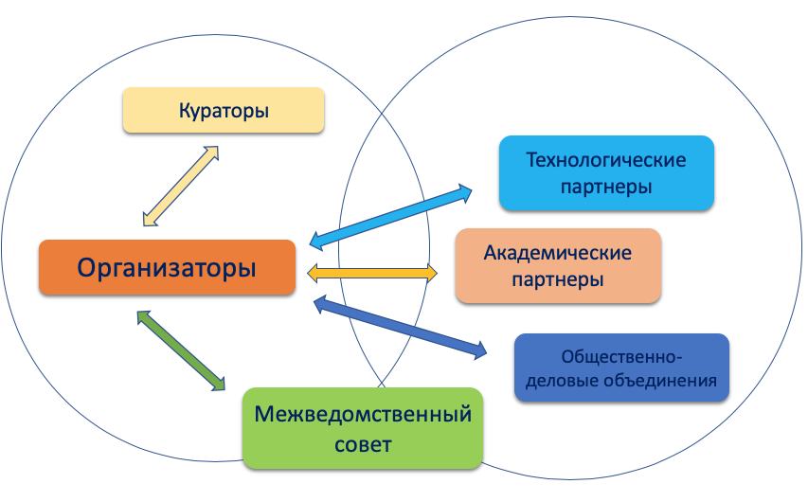
Рис. 1. Схема взаимодействия участников мероприятий по внедрению и функционированию типовой модели «Социос»

Приложение 1

Примерная «дорожная карта» реализации типовой модели «Социос»
на 2020–2025 гг.
№ п/п | Мероприятие | Ответственный | Сроки
1 | Определение ключевых участников реализации типовой модели, корректировка с учетом рисков | Исполнительный орган власти субъекта РФ, региональный координатор | Февраль
2 | Проведение анализа (на основе самообследования) территориальных систем дополнительного образования, уточнение показателей и индикаторов реализации модели | Региональный координатор/оператор | Март
3 | Выбор и утверждение организаций для реализации модели | Исполнительный орган власти субъекта РФ, региональный координатор, муниципальные образования | Апрель
4 | Реализация информационной стратегии создания новых мест по типовой модели | Региональный координатор организации, на базе которой создаются новые места | В течение всего года
5 | Закупка, наладка и настройка оборудования | Исполнительный орган власти субъекта РФ, региональный координатор организации, на базе которой создаются новые места | Март –август
6 | Старт приемной кампании по набору детей | Организации, на базе которых создаются новые места | Май, ежегодно
7 | Поиск и привлечение партнеров, заключение договоров | Региональный координатор, муниципальные опорные центры, организации, на базе которых создаются новые места | Май, ежегодно
8 | Разработка дизайн-проекта и зонирования помещений | Организации, муниципальные опорные центры | Май – июнь
9 | Повышение квалификации административно-управленческого персонала, команд организаций, педагогических работников | Организации, на базе которых создаются новые места, региональный координатор | Май – август
10 | Завершение оборудования новых создаваемых мест, обновление инфраструктуры, ремонтные работы | Исполнительный орган власти субъекта РФ, региональный координатор, организации, на базе которой создаются новые места | Август, ежегодно
11 | Организационное оформление деятельности (локальные акты, штатное расписание, планы, трудовые договора и т.д.) | Организации, на базе которых создаются новые места | До 25 августа
12 | Доработаны образовательная концепция и образовательные программы | Муниципальные опорные центры, создающие новые места организации | Август –сентябрь
13 | Реализация дополнительных общеразвивающих программ и мероприятий | Создающие новые места организации | Сентябрь, в течение всего года
14 | Организационно-методическое сопровождение реализации модели | Федеральные ресурсные центры, институты развития образования, региональные модельные центры, муниципальные опорные центры | В течение всего года
15 | Разработка и реализация программы развития организации, создающей новые места в рамках типовой модели | Организации, региональные модельные центры, муниципальные опорные центры | Апрель – июнь,  ежегодно
16 | Обновление содержания, технологий и материально-технической базы | Региональный координатор, учредитель, организации, партнеры | Ежегодно
17 | Проведение самообследования и корректировка планирования деятельности организации | Организации, муниципальные опорные центры | Ежегодно, март –апрель
18 | Проведение независимой оценки качества услуг и работ организации | Организации, региональные модельные центры, муниципальные опорные центры | Апрель – май
19 | Обслуживание и поддержка оборудования и созданной инфраструктуры | Организации, производители | Ежегодно по отдельному графику
20 | …

Оценка возможных рисков реализации проекта
Для оценки рисковой составляющей типовой модели необходимо провести анализ внешних и внутренних факторов.
Система управления рисками — это совокупность формальных и неформальных инструментов, определяющих роли ключевых участников процесса реализации типовой модели, подход к идентификации, оценке и управлению рисками, а также правила обмена информацией и мониторинга уровня рисков среди участников реализации типовой модели.
№ п/п | Риски | Компенсации
1 | Недостаточность контингента, небольшой набор | Корректировка информационной кампании.  Корректировка содержательных направлений.  Формирование уникальных направлений.  Мониторинг конкурентов
2 | Сопротивление родительской общественности реализуемым изменениям | Информационная открытость проекта.  Привлечение родителей к планированию и реализации отдельных мероприятий
3 | Сопротивление педагогического коллектива реализуемым изменениям | Вовлечение педагогов в разработку концептуальных  документов.  Делегирование ответственности педагогам.  Стимулирование — моральное и материальное — активных участников реализации проекта
4 | Нехватка кадров | Мониторинг сотрудников школ, организаций дополнительного образования, студентов и выпускников вузов и т.д. по требуемым специальностям, тщательный отбор сотрудников и выгодные условия работы, способные привлечь качественный персонал
5 | Репутационные риски | Постоянный контроль качества услуг, получение обратной связи от семей, партнеров и проведение корректирующих мероприятий
6 | Несвоевременное открытие новых мест | Поиск новых поставщиков, перезаключение контрактов. Составление консолидированных заявок для нескольких субъектов, которые нуждаются в схожем оборудовании и готовы заключить государственный контракт (договор) на поставку оборудования с одним и тем же поставщиком.  Допуск к конкурсу только поставщиков, которые участвовали ранее в государственных закупках, выполняли свои обязательства в срок, либо поставщиков, которые соответствуют всем предъявляемым требованиям для участия в конкурсе. Перераспределение оборудования по направленностям. Поиск и подготовка кадров до поставки оборудования и начала реализации программы
7 | Недостижение показателей по охвату детей в возрасте от 5 до 18 лет | При планировании охвата ответственно подходить к расчету данного показателя, учитывать риски, не завышать данный показатель. При недостижении данного показателя в отчетном периоде учитывать все причины и факторы, которые повлияли на показатель
8 | Неисправность оборудования, поставленного в условиях ограниченных сроков | Не допускать оборудование к эксплуатации, пока не будут проведены все контрольные тесты, в том числе по безопасности, доставлены все комплектующие к этому оборудованию в случае, если оборудование поставляется частями.
9 | Несвоевременные поставки оборудования | Передавать деньги для закупки в организации или поставлять оборудование напрямую в организации по перечню адресов к государственному контракту, на месте проводить все контрольные тесты. В государственных контрактах прописывать реквизиты организаций, куда будут осуществлены поставки.  Не подписывать акты приема и передачи авансовым способом, а также заочно без осмотра оборудования.
10 | Завышение начальной максимальной цены, повторное проведение конкурсов (аукционов). Заключение государственных контрактов с единственным поставщиком | Мониторинг и контроль документации осуществляемых закупок с проверкой ценообразования и потенциальных поставщиков.  Программное обеспечение должно приобретаться по специальным ценам для образовательных организаций.
11 | Отсутствие новых программ под закупаемое оборудование | Планирование образовательных систем организаций и муниципальных образований с учетом запроса семей и потребностей экономики, а также существующих программ и дефицитов. Разработка образовательных программ до начала учебного года и приобретения оборудования.

Приложение 2

Примерная информационная стратегия типовой модели «Социос»

Информационная стратегия для настоящей типовой модели — это набор наиболее эффективных инструментов воздействия на целевые аудитории и программа использования этих инструментов, включающую три основных параметра: целевые аудитории, коммуникационное сообщение и форматы коммуникации.
Ключевая цель информационной стратегии состоит в обеспечении информационной поддержки создания и развития новых мест дополнительного образования в рамках настоящей модели.
При формировании информационной стратегии, под которой понимается план по распространению информации в соответствии с целями и задачами, общими принципами информационной политики образовательных организаций, реализующих типовую модель «Социос», рекомендуется включить следующие этапы:
- Анализ внутренней среды.
Рекомендуется, исходя из результатов SWOT-анализа организации и проекта, зафиксировать сильные стороны, возможности для позиционирования с учетом вероятных рисков.
- Анализ внешней среды.
Рекомендуется, исходя из результатов SWOT-анализа организации и проекта, определить ключевые целевые аудитории, их особенности, составить «портрет» ребенка и его семьи (возраст, стремления в жизни, увлечения, образование и социально-экономический статус родителей). Целевая аудитория — это группа клиентов и партнеров, которая стремится удовлетворить потребность, решаемую проектом типовой модели «Социос». Необходимо определить круг людей и стейкхолдеров, которым будет интересно совершенствование социальных навыков, общего развития и универсальных компетентностей, профориентационных возможностей модели в сфере связанных профессий.
- Определение возможных направлений и задач информационной стратегии.
Целесообразно, формулируя эффективное информационное сообщение, определить направления реализации информационной стратегии для каждой целевой аудитории с учетом взаимных интересов (бизнес-партнеры, семьи, органы власти, образовательные организации и т.д.).
- Выбор форматов, каналов и периодичности информирования.
На данном этапе необходима инвентаризация существующих (имеющихся и перспективных) возможностей информирования целевых групп о проекте.
Ключевыми каналами для реализации информационной стратегии могут выступать:
сайт организации;
местная печатная и электронная пресса;
социальные сети;
телевидение и радио;
профильные сайты об образовании.
Возможные каналы продвижения в Интернете:
поисковая оптимизация и продвижение;
контент-маркетинг;
контекстная реклама;
таргетированная реклама;
маркетинг в социальных сетях;
E-mail-маркетинг;
видеомаркетинг.
Основные форматы информирования: анонсы, новости, интервью, репортажи, фотоотчеты, реклама образовательных программ, пресс-конференции, день открытых дверей, открытые массовые мероприятия.

- Определение текущего и перспективного планирования информационной стратегии может осуществляться в соответствии с примерной формой.
№ п/п | Мероприятие/задача | Целевые аудитории | Каналы | Форма | Срок
1 | Информирование семей о начале набора на программы модели | Семьи с детьми, органы власти, бизнес | Региональные и местные СМИ | Пресс-релиз
2 | Разъяснение предназначения создаваемых новых мест | Семьи с детьми | ТВ и интернет-трансляция | Пресс-конференция
 | …
В качестве индикатора оценки эффективности информационной стратегии предлагается рассматривать уровень информированности целевых аудиторий.

Приложение 3

Основные индикаторы и показатели типовой модели «Социос»
и методика их расчета
№ п/п | Наименование индикатора | Ед. изм. | Методика расчета
1 | Доля детей в возрасте 5–18 лет в муниципальном образовании, охваченных программами социально-педагогической направленности | % | $Х=\frac{N}{Y} ×100\%$, где X — доля детей в возрасте 5–18 лет в муниципальном образовании, охваченных программами социально-педагогической направленности;  N — количество человек в возрасте 5–18 лет, прошедших обучение по программам в текущем году;  Y — численность населения в возрасте 5–18 лет в муниципальном образовании в текущем году
2 | Доля учащихся, охваченных системой профессиональной ориентации и профессиональных проб | % | $P=\frac{X}{Y} ×100\%$, где P — доля, охваченных системой профессиональной ориентации и профессиональной проб;  X — количество учащихся, принявших участие в профориентационных мероприятиях;  Y — численность учащихся типовой модели в текущем году
3 | Доля детей, проявивших выдающиеся способности | % | $V=\frac{X}{Y} ×100\%$, где V — доля детей, проявивших выдающиеся способности по профилю в текущем году;  X — количество учащихся, ставших победителями и призерами конкурсов, входящих в соответствующие перечни;  Y — численность учащихся типовой модели в текущем году
4 | Доля детей, продолжающих обучение на следующий год | % | $Z=(X-Y)/ X ×100\%$, где Z — доля детей, продолжающих обучение на следующий год;  X — количество учащихся в новом учебном году;  Y — численность новых учащихся в новом учебном году
5 | Доля детей, принявших участие в интенсивных форматах дополнительного образования и мероприятиях по профилю | % | $I=\frac{X}{Y} ×100\%$, где I — доля детей, принявших участие в интенсивных форматах дополнительного образования и мероприятиях;  X — количество учащихся, не менее 2 раз ставших участниками мероприятий и интенсивных форматов модели;  Y — численность учащихся типовой модели в текущем году
6 | Доля детей, воспользовавшихся возможностью обучения по индивидуальным учебным планам | % | $R=\frac{X}{Y} ×100\%$, где R — доля детей, воспользовавшихся возможностью обучения по индивидуальным учебным планам;  X — количество учащихся, обучающихся по индивидуальным учебным планам в текущем учебном году;  Y — численность учащихся типовой модели в текущем году
7 | Доля детей, охваченных системой наставничества | % | $N=\frac{X}{Y} ×100\%$, где N — доля детей, охваченных системой наставничества;  X — количество учащихся, включенных в разные виды наставничества;  Y — численность учащихся типовой модели в текущем году
8 | Доля детей, принимающих участие в реализации образовательных проектов с участием партнеров | % | $T=\frac{X}{Y} ×100\%$, где T — доля детей, участвующих в проектах с участием партнеров;  X — количество учащихся, принявших участие в реализации образовательных проектов с участием партнеров;  Y — численность учащихся организации, создавшей новые места по типовой модели в текущем году
9 | Охват сотрудников современными программами ДПО от ведущих организаций Российской Федерации | % | $S=\frac{X}{Y} ×100\%$, где S — доля сотрудников, освоивших современные программы ДПО;  X — количество сотрудников, прошедших обучение по программам ДПО от ведущих организаций;  Y — численность сотрудников в текущем году

Приложение 4

Порядок проведения самообследования региональных и муниципальных систем дополнительного образования и определения стратегии развития их инфраструктурной составляющей для создания новых мест

В основе определения стратегии развития инфраструктурной составляющей лежат несколько базовых оснований, каждое из которых требует самообследования и анализа определенных характеристик развиваемых региональных и муниципальных систем дополнительного образования.
Источниками данных для проведения самообследования могут стать:
- формы статистического наблюдения 1-ДО и 1-ДОП;
- данные региональных навигаторов дополнительного образования;
- данные инвентаризации;
- данные социологических исследований;
- данные портала для размещения официальной информации о государственных (муниципальных) учреждениях;
- отчеты о самообследовании образовательных организаций;
- другие источники.
Рассмотрим последовательность (алгоритм) осуществления выбора и соответствующий ему порядок самообследования.

1-й этап. Выбор образовательных направлений и тематик в рамках модели
При выборе образовательных направлений и тематик целесообразно рассмотреть следующие основания.
- Потребности и запрос разных стейкхолдеров.
Это основание предполагает осуществление выбора степени учета потребностей разных интересантов. Можно выделить две категории основных субъектов, заинтересованных в результатах реализации дополнительных общеобразовательных программ социально-педагогической направленности:
потребители образовательных услуг — сами обучающиеся, их родители, семьи;
представители экономики региона (муниципалитета), заинтересованные в профессиональной ориентации детей и молодежи, их предпрофессиональной подготовке в области искусства и культуры.
Запрос потребителей может быть изучен с помощью социологических опросов. Кроме этого, возможно использование информационного ресурса «Навигатор дополнительного образования». Сервис записи позволит собирать статистику спроса на программы определенной тематики.
Потребности региональной (муниципальной) экономики и рынка труда. Для их оценки необходимо проанализировать следующие контекстные данные: структура экономики (по отраслям и секторам), структура рынка труда (включая кадровые дефициты); уровень безработицы и структура безработных (возраст, уровень образования, специальность); перспективы развития экономики и рынка труда в регионе (муниципалитете). В этом контексте, по всей видимости, будет срабатывать и дифференциация между городской и сельской местностями.
Социокультурные потребности местных сообществ. Представители разных субкультур, этнических групп, гендерных и возрастных групп и т.п. имеют ряд типичных для них запросов и предпочтений, связанных в том числе с традициями и исторически сложившимися культурными стереотипами, особенно в сфере научного творчества. Эти потребности можно выявить через исследование запроса потребителей образовательных услуг, а также через анализ этнического, гендерного и возрастного составов населения. При этом субкультурные, этнические и гендерные характеристики будут влиять не столько на выбор в целом, сколько на определение предпочтительных тематик и культурной специфики. Например, представителям ярко выраженных этносов будут более интересны их собственное народное творчество, промыслы.
Стратегические планы и приоритеты развития региона. Сведения об основных направлениях, приоритетных сферах развития региона можно выявить из нормативных правовых и стратегических документов, таких как стратегия социально-экономического развития, государственные программы развития региона в целом или отдельных отраслей. По результатам проведенного анализа будет сформировано два (или более) рейтинговых списка тематик программ, востребованных выделенными стейкхолдерами. Определенные ранги могут совпадать полностью, совпадать частично или не совпадать полностью.
Ситуация совпадения лидеров данных рейтингов наиболее благоприятна для принятия управленческих решений — в этом случае лидирующие в обоих рейтингах тематик становятся ключевым объектом развития.
В ситуации полного несовпадения потребностей ключевых стейкхолдеров выбор может строиться на экспертной оценке степени важности учета мнений конкретных интересантов. Экспертная оценка в этом случае может проводиться любым методом экспертного назначения весовых коэффициентов (метод экспертного ранжирования, метод попарного сравнения, метод приписывания баллов, метод последовательных уступок).
Вероятно, возможен вариант некоторого компромиссного решения («ни нашим, ни вашим»).
2. Тактика управления развитием
Для осуществления выбора в неопределенной ситуации (неявные потребности стейкхолдеров, несовпадающие рейтинги востребованности) основанием может стать точное определение тактики управления развитием в регионе (муниципалитете). Здесь можно выделить два диаметрально противоположных подхода:
- компенсирующий подход, когда основные усилия управления направлены на ликвидацию недостатков, проблемных зон, «дыр» в системе дополнительного образования детей в регионе, муниципалитете;
- усиливающий подход, когда основные усилия управления направлены на развитие имеющихся направлений и проектов, причем с большим вниманием к тем, которые уже зарекомендовали себя как успешные и эффективные.
Безусловно, в управлении развитием систем могут существовать и промежуточные тактики, которые в разной или равной степени концентрируются как на компенсации «дыр», так и на усилении сильных сторон.
Для более обоснованного выбора такой тактики необходимо провести самообследование и анализ по следующим внутренним показателям системы образования:
- доля детей и подростков, охваченных программами социально-педагогической направленности по тематикам;
- доля охвата обучающихся разных пола, возраста, культурной принадлежности, иных значимых социальных и субкультурных групп программами по разным тематикам в рамках социально-педагогической направленности;
- доля дополнительных общеразвивающих программ разной тематики в общей численности этих программ, реализуемых в регионе (муниципалитете);
- оценка эффективности реализации дополнительных общеразвивающих программ разной тематики, реализуемых в регионе (муниципалитете).
Оценка эффективности в этом случае может учитывать результаты образования (учебные, творческие и иные достижения обучающихся), оценку качества реализации программ потребителями, работодателями и представителями профессиональных сообществ (деятели искусства, культуры, ученые и т.д.), представителями других образовательных организаций, в том числе школ, колледжей, вузов, а также оценку материально-экономических затрат на реализацию данных программ.
В идеале все указанные данные необходимо рассматривать, как минимум, с детализацией до уровня муниципалитетов, а еще лучше — до уровня отдельных населенных пунктов и микрорайонов (если речь идет о крупных городах).
Все указанные здесь и далее характеристики сети организаций, реализующих дополнительные общеобразовательные программы для детей, необходимо рассматривать для всех их типов и видов, включая частный сектор, необразовательные организации и организации, принадлежащие всем ведомствам: образования (включая детские сады, школы, колледжи, вузы), науки, культуры, спорта, здравоохранения и др.
При использовании данных по конкретной тематике дополнительных общеобразовательных программ полученные результаты будут более детализированными, а решения, сформированные на их основе, — более конкретными и точными.
Выявление охватов обучающихся разных категорий (пол, возраст, этнос и т.д.) программами дополнительного образования детей позволяет также определить соответствующую тактику: компенсировать недостающие элементы через создание востребованных программ и условий для тех групп, которые на сегодняшний момент слабо вовлечены в систему дополнительного образования, или усиливать имеющиеся эффективные элементы системы через расширение предложения для тех категорий, которые проявляют наибольшую активность в освоении дополнительных общеразвивающих программ.
Итогом этого этапа выбора, построенного на основе самообследования и анализа полученных данных, станет определение приоритетных для региона образовательных направлений (модулей) модели (рис. 2).
Рис. 2. Шкалы выбора тематики и тактики создания новых мест дополнительного образования

2-й этап. Выбор масштаба и формы реализации
1. Тематическая комплексность и пространственное распределение реализуемых решений
Демографические и социально-экономические характеристики являются важными при определении особенностей реализации выбранной модели создания новых мест на конкретной территории.
Возможен, например, вариант создания централизованного профильного областного (республиканский, краевой) центра социально-педагогического или эколого-биологического образования. Ранее (как и реже сейчас) такая модель достаточно активно использовалась в системе дополнительного образования. Эти центры реализуют ограниченные по времени программы (смены) и обеспечивают обучающимся из удаленных территорий освоение программ социально-педагогической направленности как дистанционно, так и непосредственно в рамках краткосрочных или модульных программ, в том числе через мобильные и сетевые решения.
При условии высокой плотности населения, развитости транспортных коммуникаций, небольшой площади региона данная модель способна обеспечить высокие охваты обучающихся. Концентрация всего образовательного процесса в одном месте позволяет сформировать достаточно мощную материально-техническую и кадровую базу с меньшими затратами и большей отдачей.
Очевидно, что центр должен иметь достаточно широкий спектр предлагаемых программ и проектов, чтобы обеспечить интересы как можно более широкого круга потенциальных обучающихся.
Для реализации такого решения, как было отмечено выше, необходимо выполнение следующих условий (рис. 3):
- высокая плотность населения;
- развитость транспортных коммуникаций;
- небольшая площадь территории.

Рис. 3. Шкалы выбора масштаба и формы реализации новых мест по программам ДОД

При невыполнении хотя бы одного из них возникает необходимость пространственного распределения реализуемой модели через мобильные или сетевые решения.
В регионе с большой площадью и/или плохой логистикой невозможно обеспечить очный доступ к услугам данной модели для всех желающих, за исключением программ с использованием дистанционных технологий. В регионе с низкой плотностью населения вложения в такой масштабный по материально-техническому оснащению проект принесут очень низкую отдачу.
Для территорий с низкой плотностью населения более эффективными могут стать модели, связанные с мобильными и/или дистанционными решениями. Использование каждого из них потребует дополнительной оценки логистических возможностей и затрат (для мобильных решений) или качества цифрового обеспечения, включая оборудование, программное обеспечение, возможности высокоскоростного доступа в Интернет, контент и др. (для дистанционных решений).
На больших территориях со средней и высокой плотностью населения эффективной может стать модель, предусматривающая создание локальных стационарных центров с небольшим спектром тем. Системность в такой модели обеспечивается за счет сетевого взаимодействия между отдельными точками, а также за счет координации их деятельности, ресурсного и методического обеспечения из центра. Выбор тем в рамках общей направленности может быть задан из центра или определен в зависимости от общественных или экономических потребностей (см. 1-й этап).

3-й этап. Согласование с региональной политикой
1. Вариативность типовой модели в рамках региона
Единство или вариативность тематик, масштаба и характера решений реализации моделей в разных муниципалитетах одного субъекта Российской Федерации определяется на основании двух характеристик (рис. 4):
- управленческие традиции, сложившаяся модель управления системой образования в регионе (централизованная или распределенная);
- дифференциация муниципалитетов в субъекте РФ по экономическим (экономика, рынок труда), демографическим (этническая структура, плотность населения и др.) и социальным (образовательный и культурный уровень населения, культурные традиции и т.д.) характеристикам.
При этом управленческая модель будет выступать ключевым фактором. Если традиционно в регионе сильна централизация власти, то вопрос о вариативности будет решаться в центре. Причем он может быть решен как положительно, так и отрицательно.
Основанием для расширения вариативности реализуемых в регионе типовых моделей может стать индекс Джини — статистический показатель степени расслоения общества данного региона по какому-либо изучаемому признаку (в нашем случае — по тем показателям, которые были перечислены выше).
Если в регионе эффективно используется распределенное управление, то, вероятнее всего, здесь возникнет и будет реализовано некоторое количество разных типологий решений, и регион в этом процессе будет выступать координатором и источником ресурсов.
2. Целевые ориентиры управленческой политики
Важным основанием для выбора масштаба и форм реализации дополнительных общеобразовательных программ исходя из управленческой политики выступают те целевые ориентиры, которые являются приоритетными в данном конкретном регионе (муниципалитете). Крайними полюсами на шкале целевых ориентиров условно можно считать:
с одной стороны, главная цель – обеспечение доступности услуг ДОД для всех категорий обучающихся;
с другой стороны, главная цель — обеспечение требуемых показателей охвата наиболее быстрыми и малозатратными средствами (с точки зрения всех типов ресурсов: материальных, кадровых, финансовых и т.д.).
Очевидно, что в чистом виде ни одна из этих стратегий не существует. Баланс между ними определяется в каждом конкретном случае сугубо экспертными методами.
Для фактологического обеспечения этого выбора понадобятся данные, которые были использованы на предыдущих этапах:
- доля детей и подростков, охваченных программами ДОД по разным тематикам социально-педагогической направленности;
- доля охвата обучающихся разных значимых социальных групп программами ДОД по разным тематикам;
- доля дополнительных общеразвивающих программ разной тематики социально-педагогической направленности в общей численности этих программ, реализуемых в регионе (муниципалитете);
- оценка эффективности реализации дополнительных общеразвивающих программ разной тематики социально-педагогической направленности, реализуемых в регионе (муниципалитете).
Однако их необходимо дополнить внутренними и контекстными данными, позволяющими оценить:
с одной стороны, уровень требуемых вложений на реализацию тех или иных вариантов выбранной тематической модели;
а с другой — уровень отдачи от их реализации.
Уровень вложений зависит от следующих характеристик:
- от наличия имеющихся у региона (муниципалитета) ресурсов (материально-техническое оснащение: здания и помещения, специфическое и универсальное оборудование, реквизит, мебель, расходные материалы; кадровое обеспечение; информационно-методическое обеспечение; финансовое обеспечение и т.д.), необходимых для реализации выбранной модели;
- от возможностей и источников восполнения недостающих ресурсов, которые во многом определяются экономическими показателями региона (например, ВРП, объемы субсидий и т.п.) и его инфраструктурными характеристиками (например, наличие институтов для подготовки кадров, наличие местного производства оборудования и т.д.);
- от расходов на обеспечение необходимых условий для реализации выбранной модели (например, если речь идет о поставке оборудования в удаленные территории, то важно оценить логистические, транспортные расходы и т.д.).
Уровень отдачи в основном зависит от демографических и социокультурных характеристик территорий:
- чем больше плотность населения, тем выше отдача от каждого вложенного рубля. Например, на 1 компьютере в крупном городском центре за неделю смогут индивидуально поработать около 40–50 человек, а в небольшом сельском населенном пункте такого количества детей просто нет, и этот же компьютер в итоге охватит, например, не более 10–15 человек всего;
- чем выше образовательный и культурный статус семьи (родителей), тем больше отдача от вкладываемых средств, особенно в части ресурсоемких и инновационных программ. Можно вложить значительные средства в создание кружков современного искусства в поселке с низким социокультурным статусом семей, но не получить востребованность у населения. Также можно целевым образом выделить сертификаты малообеспеченным семьям конкретно на эти кружки, но пришедших в них будет все равно крайне мало. Увеличение отдачи в этом случае потребует дополнительных вложений на проведение агитационных и рекламных мероприятий, эффективной информационной стратегии.
На рис. 4 приведены шкалы выбора модели создания новых мест с учетом актуальной управленческой политики.
Рис. 4. Шкалы выбора модели создания новых мест с учетом актуальной управленческой политики

4-й этап. Учет интересов разных целевых аудиторий
Непосредственными потребителями услуг дополнительного образования детей являются довольно разнообразные группы детей и подростков, из очень разных семей. Каждая из групп заинтересована в разных программах, нуждается в разных условиях образовательного процесса. В связи с этим для выбранных моделей и форматов реализации программ ДОД необходима еще большая детализация (рис. 5).
За основу этого процесса также может быть взят анализ данных, описывающих актуальную ситуацию в регионе/муниципалитете.
На этом этапе основными позициями для выбора станут конкретные категории обучающихся (по возрастам и социально-экономическому статусу их семей), уровни дополнительных общеобразовательных программ, типы образовательных организаций, реализующих эти программы.
1. Возрастные особенности обучающихся
Совершенно очевидно, что для малышей и юношества нужны разные программы и условия обучения, разные акценты в тематиках социально-педагогической направленности, разные уровни сложности. На каких возрастных группах сконцентрировать внимание, каждый регион (муниципалитет) будет решать индивидуально. Можно ориентироваться на обеспечение запроса наиболее активной категории, в большинстве случаев это дошкольники и младшие школьники. Они активнее других пользуются услугами ДОД.
Можно делать ставку на расширение предложения для категорий, которые в настоящий момент в меньшей степени вовлечены в программы ДОД. К этой категории чаще всего относятся старшие подростки и юношество.
Возможны комплексные варианты, которые частично ориентированы и на ту, и на другую группу.
Данные, которые понадобятся для осуществления этого выбора:
- охват дополнительными общеобразовательными программами детей разных возрастов;
- распределение детей разных возрастов по программам разной направленности (эти сведения помогут в некоторой степени определить специфику возрастного запроса на направленность программ ДОД).

2. Социально-экономический статус (СЭС) семей обучающихся
В данном случае под СЭС семьи понимается интегральный показатель, включающий такие показатели семьи, как уровень ее материального (финансового) обеспечения, уровень образования и культурный бэкграунд родителей, психологический климат и др.
Существующие международные и отечественные исследования, раскрывающие связь показателей СЭС семьи с образовательными результатами и траекториями обучающихся, позволяют утверждать, что дети из семей с более высокими показателями СЭС в большей степени мотивированы и, соответственно, вовлечены (легче вовлекаются) в программы ДОД. Более того, выбор ими направленностей программ в большей степени ориентирован на программы, связанные с интеллектуальной деятельностью (например, технической и естественно-научной направленности) и с социальной активностью (социально-педагогической направленности).
Выбор ориентации региональной (муниципальной) политики на детей из семей с высокими или низкими показателями СЭС повлечет за собой разные организационные решения. Например, для увеличения вовлеченности в программы ДОД детей из семей с низким уровнем материального благосостояния необходимы решения в сфере компенсации этого барьера (например, государственное финансирование востребованных этими детьми программ, введение ваучеров). Эту категорию, кстати, можно использовать для привлечения детей в непопулярные, но важные для региона программы социально-педагогической направленности (например, язык и культура — для сохранения региональной идентичности).
Вовлечение в программы детей из семей с низким образовательным и культурным уровнем потребует осуществления определенных PR-шагов, поиска мотиваторов для данных детей, в том числе материальных.
Рис. 5. Шкалы выбора модели создания новых мест по программам социально-педагогической направленности с учетом особенностей контингента обучающихся

3. Уровень дополнительных общеобразовательных программ
Уровень дополнительных общеобразовательных программ социально-педагогической направленности во многом связан с возрастными и социально-экономическими характеристиками обучающихся, но эта связь не прямая. Очевидно, что для младших детей высоким спросом пользуются программы ознакомительного и базового уровней, но и программы предпрофессиональной (углубленной подготовки) для этой возрастной категории вполне востребованы и интересны. И наоборот, старшие школьники в большей степени вовлечены в программы предпрофессиональной (углубленной подготовки), однако это не означает, что им не могут быть интересны программы ознакомительного и базового уровней.
Таким образом, в этом направлении региону (муниципалитету) также придется сделать осознанный выбор собственной стратегии и тактики.
Для осуществления этого выбора понадобятся следующие данные:
- охват обучающихся разных категорий (по возрасту и СЭС) программами социально-педагогической направленности разного уровня: ознакомительного, базового, углубленного, предпрофессиональной подготовки;
- доля программ социально-педагогической направленности разного уровня в общей численности дополнительных общеобразовательных программ.

4. Тип образовательных организаций
Еще один уровень конкретизации развиваемых программ социально-педагогической направленности связан с типом образовательных организаций, которые их реализуют. Эта шкала выбора, в отличие от всех предыдущих, будет иметь не 2 полюса, а целый веер вариантов, определяемых:
– типом собственности:
государственные;
частные;
– типом самой организации:
общеобразовательные (школы);
организации дополнительного образования детей;
организации профессионального образования;
необразовательные (музеи, библиотеки и др.).
Любой из выбранных вариантов повлечет конкретные управленческие решения. Например, ставка на развитие частного сектора связана с определенными решениями в сфере их финансирования, налогообложения, грантовой и субсидийной поддержки, информационного сопровождения, с формированием нормативных правовых норм, благоприятствующих развитию негосударственного сектора.
Ставка на развитие новых мест дополнительного образования в школах может рассматриваться как одно из самых перспективных направлений, особенно в части обеспечения охвата школьников младших возрастов. Территориальное удобство в этом формате предоставления услуг ДОД становится здесь очевидным преимуществом. Вопросы с наличием зданий и помещений и частично оборудования также уже решены. Дополнительные поставки оборудования, которое может использоваться для реализации школьных программ и программ ДОД, имеют более высокую эффективность и потенциальную отдачу. Дополнительных управленческих решений потребует обеспечение специализированным оборудованием (инвентарем), информационно-методическими материалами и кадрами.
В этом контексте необразовательные организации могут стать примером эффективного межведомственного взаимодействия, в том числе в части финансового, материально-технического и кадрового обеспечения.

5-й этап. Определение модели ресурсного обеспечения
1. Инфраструктурное обеспечение
Как было показано ранее, оценка имеющихся, требуемых и доступных ресурсов для реализации типовой модели социально-педагогической направленности дополнительного образования является важной частью самообследования, анализа и выбора вариантов моделей.
При этом само инфраструктурное обеспечение также является объектом управленческого выбора. Основная развилка этого выбора сконцентрирована между двумя диаметрально противоположными подходами:
выбор модели под имеющиеся ресурсы. Этот подход предполагает максимальное использование имеющейся инфраструктуры и минимальные (в идеале — нулевые) вложения в ее изменение;
выбор идеальной модели под имеющиеся потребности с последующим поиском вариантов и механизмов для формирования необходимой инфраструктурной базы.

2. Кадровое обеспечение
Кадры — особый ресурс. С одной стороны, по мнению многих экспертов, кадры являются частью инфраструктуры, а значит, подлежат всем тем же управленческим воздействиям, что и иные ресурсы. С другой стороны, кадры имеют наибольшую ценность в процессе обеспечения качества образования (и по мнению экспертов, и по оценкам потребителей образовательных услуг). Причем вклад кадров в качество образования определяется не только и не столько их количественными и квалификационными характеристиками.
Значительное влияние оказывают профессионально-личностные характеристики педагогов, такие как умение заинтересовать обучающихся своим предметом и собственная увлеченность работой, умение создать психологически благоприятный климат в детско-взрослом коллективе, заботливое отношение к детям и многое другое. Эти характеристики нередко становятся ключевым механизмом привлечения обучающихся в кружки и секции, когда родители приводят (или дети сами приходят) не на программу, а к конкретному педагогу.
Оценка всех этих характеристик педагогических кадров является очень важной при реализации задач создания новых мест дополнительного образования детей. В рамках самообследования целесообразно провести анализ по следующим показателям:
- наличие и достаточность кадров для реализации всех необходимых программ ДОД;
- количество и квалификационные характеристики (специализация, образование, опыт работы и т.д.) существующих вакансий (дефицит кадров);
- квалификационные (специализация, образование, опыт работы, квалификация и т.д.) и половозрастные характеристики имеющихся кадров;
- потребительская оценка качества работы педагогов, их соответствие запросу потребителей образовательных услуг в части психологических личностных характеристик (включая вежливость, добросовестность, доброжелательность, корректность и т.д.).
В реализации кадровой политики для выбранных ранее моделей развития ДОД можно выделить два полярных подхода: использовать то, что есть, с возможной небольшой переподготовкой или привлечение новых кадров извне, в том числе из других сфер и отраслей деятельности.
Основой для выбора политики становятся анализ перечисленных выше характеристик кадрового обеспечения и оценка затрат на реализацию того или иного подхода. Например, если в регионе нет кадров требуемой квалификации, то необходимо их подготовить. Но если условий для подготовки нет (собственные институты не смогут ее обеспечить, а внешние — слишком дорогие), то может оказаться, что нанять специалиста извне проще и выгоднее.
Совершенно очевидно, что педагогов, пользующихся любовью, уважением и спросом со стороны потребителей образовательных услуг, целесообразно сохранить, и следует вложить средства в их переподготовку, например, для привлечения контингента в непопулярные, но важные для экономики региона программы (рис. 6).
Рис. 6. Шкалы выбора модели инфраструктурного и кадрового обеспечения для типовой модели создания новых мест дополнительного образования

Следует отметить, что механизмы инфраструктурного и кадрового обеспечения не существуют в их полярных вариантах. Решения даже в рамках реализации одной модели будут различными. Анализ перечисленных выше характеристик позволяет сделать эти точечные решения более точными и эффективными.

Приложение 5

Наименование органа управления образованием
Полное название образовательной организации,
реализующей дополнительную общеобразовательную программу

Принята на заседании  методического (педагогического) совета  Протокол № ____  от «____» ________ 20___ года | «Утверждаю»  Руководитель  образовательной организации  ___________ ФИО  печать  Приказ № ____ от  «____» ________ 20___ года

ДОПОЛНИТЕЛЬНАЯ ОБЩЕРАЗВИВАЮЩАЯ ПРОГРАММА

«Основы предпринимательства для школьников»

Направленность: социально-педагогическая
Уровень: базовый

Возраст учащихся: 12–17 лет

Срок реализации: 136 часов

Автор/разработчик:
ФИО,
должность

Город,
2020 год

Пояснительная записка

Предпринимательство школьников следует рассматривать прежде всего как «предпринимательское» отношение к созидательному труду в целом независимо от того, какую роль придется выполнять школьнику во взрослой жизни — предпринимателя, управленца или просто работника по найму. Необходимо оказывать содействие развитию цивилизованного предпринимательства, формированию в общественном мнении позитивного отношения к предпринимательской деятельности, формированию нового поколения молодых людей, понимающих предпринимательство и бизнес не как способ личной наживы, а как общественно востребованную самореализацию и способных взять на себя ответственность за претворение этой цели в жизнь.

Актуальность программы заключается в том, что она формирует и расширяет предпринимательские знания учащихся, вооружает их необходимыми практическими навыками для участия в экономической и предпринимательской деятельности.
В системе дополнительного образования имеются такие наиболее благоприятные условия и потенциал в решении данной проблемы, как:
практико-ориентированная деятельность;
возможность построения индивидуальной траектории образовательного маршрута;
неформальный характер общения в разновозрастных группах;
свобода выбора линии своего развития и предмета/содержания предпринимательства.
Предмет предпринимательства можно рассматривать в двух проявлениях:
образовательная линия, направленная на получение особой прибыли: новых знаний, возможностей, коммуникативных связей и др.;
реальная инициатива, нацеленная на самоопределение, развитие соответствующих способностей и создание собственного дела (предпринимательство).
В рамках данной программы обучающиеся познакомятся со всеми этапами создания своего дела — от идеи до воплощения. Итогом реализации программы станет создание своего бизнес-плана.
Программа «Основы предпринимательства» имеет социально-педагогическую направленность и относится к направлению «Школьное и инновационное предпринимательство».
Стратегическая цель: подготовка учащихся к самостоятельной социально-трудовой жизнедеятельности, развитие у них потребности в наилучшем выполнении своих социально-экономических функций в обществе, повышение востребованности выпускников программы на рынке труда.
Цель программы: формирование у учащихся знаний и практических навыков по основам предпринимательской деятельности, менеджменту, продажам, финансовому планированию, правовому обеспечению предпринимательской деятельности, маркетингу и созданию бизнес-планов.

Задачи:
- предоставить учащимся возможность грамотного и осознанного выбора профиля обучения с учетом дальнейшего профессионального развития;
- сформировать устойчивые экономические знания, базисные знания о финансовом планировании, продажах, правовом обеспечении предпринимательской деятельности, маркетинге и бизнес-планировании;
- развить общеучебные умения и навыки (анализ, синтез, постановка целей); умение отстаивать и доказывать свою точку зрения, уважительно относиться к альтернативному мнению;
- научить создавать собственную фирму (включая ее государственную регистрацию), составлять бизнес-план, собирать, изучать и анализировать материалы различных источников и делать объективные выводы, принимать решения с учетом всей доступной информации, презентовать свои разработки;
- развить умения принимать оптимальные решения и находить варианты решений в сложной ситуации, решать проблемы творческого и поискового характера;
- научить самостоятельно организовывать эффективное групповое обсуждение, работать в команде, сотрудничать со взрослыми и сверстниками в разных ситуациях, слушать и вести диалог, признавать возможность разных точек зрения;
- сформировать здоровую конкуренцию, высокую личностную ответственность, общую финансовую и предпринимательскую культуру, целостную картину мира с пониманием в ней места экономики;
- сформировать у учащихся позитивное отношение к себе и к окружающим людям, партнерам;
- самостоятельно организовывать эффективное групповое обсуждение;
- развить любознательность и умение видеть актуальные идеи, сформировать готовность к самостоятельной работе, к сотрудничеству и командной работе, отстаивать и аргументированно доказывать свою точку зрения, искать и находить необходимую информацию.

Отличительные особенности программы
В рамках программы при проведении занятий предполагается включение экспертного экономического сообщества и профессионалов по профильным направлениям деятельности, которые могут более полно и доступно «погрузить» учащихся в изучаемые темы, провести практические занятия, поделиться личным и профессиональным опытом, стать для них «значимыми» взрослыми и, возможно, наставниками.
Поэтапное изучение разделов программы позволяет сформировать у учащихся целостное представление об экономике России, о типе экономики, в которой мы развиваемся, способствует пониманию экономических терминов, а также многогранности экономического мира и взаимоотношений человека в этом мире, предоставляет возможность полностью погрузиться в создание своего уникального бизнес-плана.
Благодаря использованию на занятиях интерактивных методов, игровых ситуаций, деловых игр и внедрению технологии проектного обучения с целью закрепления теоретических знаний раскрывается творческий потенциал учащихся. А возможность создавать свое дело по актуальному направлению поддерживает интерес и мотивацию к учебному процессу.
Категория обучающихся по программе: возраст детей — 12–17 лет.
Сроки реализации программы: общая продолжительность образовательного процесса — 12 месяцев, количество учебных часов — 6–13 часов.
Форма обучения: очная, групповая — занятия проводятся в разновозрастной группе, численный состав — до 20 человек.
Режим занятий: занятия проводятся 1 раз в неделю по 2 часа, время занятий включает 45 минут учебного времени и обязательный 15-минутный перерыв.

Прогнозируемые результаты программы
Финансовая грамотность:
экономические понятия: бизнес, менеджмент, маркетинг, договор, бизнес-план, предпринимательская деятельность, реклама, прибыль, рентабельность;
инвестирование сбережений, предпринимательский риск, финансовый план, страхование, собственность, электронные деньги и т.д.;
особенности управления структур рыночной экономики; организационно-правовые формы предпринимательства;
основы теории и практики предпринимательской деятельности; система инфраструктуры бизнеса: товарный рынок, рынок труда, финансовый рынок;
правовое регулирование экономики;
специфика деятельности финансовых институтов;
трудовые права несовершеннолетних.
Специальные компетентности:
создание собственной фирмы, включая ее государственную регистрацию;
составление бизнес-план;
планирование деятельности организации;
Личностные компетентности:
способность к самостоятельной работе;
способность к сотрудничеству и командной работе;
готовность отстаивать и аргументированно доказывать свою точку зрения;
собирать и изучать материалы различных источников, включая средства массовой информации, анализировать их и делать объективные и взвешенные выводы;
принимать решения с учетом всей доступной информации;
делать мультимедийную презентацию, составлять тезисы и речь выступления;
уметь создать свой деловой имидж, в том числе в социальных сетях.
Качества:
любознательность и открытость новому;
личная ответственность;
доброжелательность;
инициативность.

Механизм выявления образовательных результатов программы
Формы и режим контроля:
- входной контроль проходит в форме интерактивной беседы с участниками группы на первой встрече;
- текущий контроль проводится в форме блиц-опроса по содержанию теоретического материала, а также в форме обсуждения в мини-группах результатов индивидуальных практических заданий;
- промежуточный контроль проходит в форме защиты проекта (идеи бизнес-плана);
- оценка практической деятельности участника программы проводится в форме представления результатов бизнес- планирования;
- итоговый контроль осуществляется в форме публичной защиты проекта (бизнес-плана).
Критерии оценки учебных результатов программы
Качественные критерии оценки эффективности программы:
- самостоятельная организация деятельности учащихся, умение и желание самостоятельно искать и находить необходимую информацию и оформлять ее в проект (бизнес-план).
Количественные критерии оценки эффективности программы:
- численность учащихся, успешно завершивших обучение;
- количество представленных к защите проектов, бизнес-планов;
- количество реально реализованных идей из разработанных и представленных учащимися к защите.
Результат
Зачет: успешная публичная защита бизнес-плана.
Незачет: по причине болезни, пропущенных занятий.

Способы фиксации учебных результатов программы
Результаты фиксируются в протоколе.
По итогам освоения программы каждый учащийся получает карточку личностного роста, в которой фиксируются его сильные стороны, а также его точки роста.
Методы выявления результатов воспитания: наблюдение за коллективной деятельностью в процессе обучения и после ее окончания в проектной деятельности.
Методы выявления результатов развития: наблюдение в процессе обучения и оценка количества обучающихся, применивших полученные знания на практике.

Формы подведения итогов реализации программы: по итогам реализации программы каждый учащийся защищает свой проект (бизнес-план).

Учебно-тематический план
Учебно-тематический план
№ п/п | Наименование разделов и тем | Количество часов |  |  | Формы аттестации/ контроля
 |  | всего | теория | практика
1. | Вводная лекция и инструктаж по технике безопасности
2. | Базовые экономические знания |  |  |  | Блиц-опрос
3. | Продажи |  |  |  | Деловая игра «Азбука рынка»
4. | Финансы |  |  |  | Решение задач по финансовому анализу
5. | Правовое обеспечение  предпринимательской  деятельности |  |  |  | Деловая игра «Спаси фирму от банкротства»
6. | Маркетинг, в том числе SMM |  |  |  | Защита контент-плана
7. | Бизнес-планирование |  |  |  | Защита бизнес-идеи
8. | Итоговое занятие |  |  |  | Защита бизнес- плана
 | Итого | 136

Содержание учебно-тематического плана

- Вводная лекция и инструктаж по технике безопасности
Теория: Правила поведения на занятиях. Правила противопожарной безопасности. Правила антитеррористической безопасности.
- Базовые экономические знания
Теория: Понятие бизнеса. Бизнес и экономика. Деловые интересы, собственность, капитал, доход. Общественный характер деятельности в сфере бизнеса. Система бизнеса. Субъекты бизнеса. Бизнес и право. Система правовых норм и правил, регулирующих деловые отношения. Бизнес и политика. Бизнес в рыночной экономике. Предпринимательский климат в России.
- Продажи
Теория: Современная система управления продажами. Методика брифинга. Эффективная мотивация. Профессиональное выгорание. Диагностика личной мотивации.
Практика: Деловая игра «Азбука рынка».
- Финансы
Теория: Основополагающие условия в современной теории финансов. Агентские взаимоотношения. Финансовый менеджмент. Финансовый учет, финансовая отчетность. Налоговый учет, бухгалтерский учет, управленческий учет. Риск: понятие, оценка, страхование. Расчет личного бюджета.
Практика: Задачи по финансовому анализу.
- Правовое обеспечение предпринимательской деятельности
Теория: Организация и регистрация предпринимательской фирмы. Подготовительный этап создания предпринимательской фирмы. Концептуальная идея. Цели создания предприятия. Организационный этап создания предпринимательской фирмы. Устав. Учредительный договор о создании фирм. Регистрация в государственных органах. Реорганизация фирмы. Ликвидация фирмы. Банкротство.
Практика: Деловая игра «Спаси фирму от банкротства».
- Маркетинг
Теория: Понятие маркетинга и его роли в компании. Цели, преследуемые компанией в процессе деятельности. Ценностные дисциплины Трейси и Висермы: производственное совершенство. Лидерство по продукту и близость к потребителю. Функции маркетинга. Комплекс маркетинга.
Практика: Контент-план продающей странички в социальной сети.
- Бизнес-планирование
Теория: Понятие бизнес-плана. Четыре типа бизнес-планов. Принципы создания бизнес-плана. Финансовые ресурсы фирмы. Компьютерные программы для создания бизнес-плана. Прибыль. Рентабельность. Трудовые ресурсы. Маркетинг. Конкурентоспособность.
Практика: Создание бизнес-плана своей виртуальной фирмы.
- Итоговое занятие: Презентация своего бизнес-плана.

Организационно-методические условия реализации программы
Базовые экономические знания | Карточки с экономическими терминами
Продажи | Деловая игра «Азбука рынка». Моделируется работа конкурентного рынка. Эта игра демонстрирует, как под влиянием спроса и предложения устанавливается равновесие на рынке. Должны научиться анализировать поведение продавцов и покупателей на конкурентном рынке. Объясняется, как устанавливается рыночная цена.
Финансы | Задачи по финансовому планированию. Материалы с сайта: <http://www.grandars.ru/college/ekonomika- firmy/finansovyy-razdel-biznes-plana.html>
Правовое обеспечение предпринимательской деятельности | Гражданский кодекс РФ; Налоговый кодекс РФ; Бюджетный кодекс РФ.
Маркетинг, в том числе SMM | Инфографика SMM в бизнесе. Материалы с сайта: <http://www.grandars.ru/collese/ekonomika-  firmy/fmansovyv-razdel-biznes-plana.html>
Бизнес-планирование | Макет бизнес-плана.

Методические особенности реализации программы

Учебная деятельность
Методы обучения:
Словесный — беседы, описания, объяснения, указания, убеждение, инструктаж, оценка.
Практический — выполнение упражнений, разработка проекта.
Методики и технологии обучения:
проектная деятельность, проблемное обучение, уровневая дифференциация, обучение на основе проблемной ситуации, сотрудничество, развитие критического мышления, проблемно-диалоговое обучение.
Формы учебной работы:
- предметно-тематическое общение; разбор новых понятий, терминов;
- наглядный метод или объяснительно-иллюстративный; просмотр документов, видеофильмов;
- тренинг-занятия и круглые столы, которые помогают раскрепощению, умению держать себя при публичном выступлении;
- лекции в виде слайдовых презентаций;
- применение активных форм обучения (защита собственных проектов, мастер-класс — встречи с профессионалами);
- игровой метод, стимулирующий рост мотивации к обучению, развивающие потребности самостоятельной работы с различными источниками знаний.
Воспитательная деятельность
Содержательные направления воспитательной работы:
- формирование уважительного отношения к альтернативному мнению;
- формирование изменения привычных норм и правил жизни учащихся;
- формирование новых интересов;
- формирование общей и экономической культуры.
Методы воспитания:
- методы формирования сознания личности;
- методы организации деятельности и формирование опыта общественного поведения;
- методы стимулирования поведения деятельности.
Методики/технологии воспитания: убеждение, рассказ, объяснение, разъяснение, лекция, этическая беседа, внушение, инструктаж, диспут, доклад, пример, упражнения, приучение, педагогическое требование, общественное мнение, поручение, воспитательные ситуации; соревнования, поощрение.
Формы воспитательной работы:
события, игры, дискуссии и круглые столы.
Развивающая деятельность
Содержательные направления развивающей деятельности: программа направлена на развитие умения работать в команде, критического мышления и предпринимательской грамотности.
Методы развития: обучение навыкам обучения и самостоятельной проектной деятельности.
Методики/технологии развития: беседа, дискуссии (круглые столы, дебаты, диспуты), игры, тренинги, системы последовательных заданий, проекты, демонстрация, «делай как я».

Материально-техническое обеспечение программы
Требования к помещению для учебных занятий: в соответствии с Санитарно-эпидемиологическими правилами и нормами СанПиН 2.4.4.3172-14 для организации учебного процесса необходим кабинет из расчета 2 кв. м на каждого обучающегося с возможностью проветривания и зонирования пространства как для индивидуальной, так и для групповой работы.
Требования к мебели: в кабинете находятся стулья, количество которых соответствует числу обучающихся, мобильные парты, которые обеспечивают возможность как индивидуальной работы, так и работы в микрогруппах, а также коллективной работы.
Требования к оборудованию: проектор, экран, ноутбук, звуковое оборудование для педагога и компьютер или ноутбук для каждого обучающегося.
Требования к оснащению учебного процесса: флипчарт, маркеры, раздаточный материал — канцелярские принадлежности для творческих работ.

Список рекомендуемой литературы:
1. Асаул А.Н. Организация предпринимательской деятельности. М.: Питер, 2013.
2. Александров Д.Н., Алиэскеров М.А., Ахлебинина Т.В. Основы предпринимательства. Личность и синдром предпринимателя. М.: Флинта; Наука, 2004.
3. Вечканов Г.С. Макроэкономика. СПб.: Питер, 2008.
4. Дашкиев М., Осипов П. Построй свой бизнес. От идеи до денег за недели. СПб.: Питер, 2013.
5. Евтихов О.В. Тренинг лидерства. СПб.: Речь, 2007.
6. Лосев В. Как составить бизнес-план. Практическое руководство с примерами готовых бизнес-планов для разных отраслей. М.: Вильямс, 2012.
7. Лукашенко М. Тайм-менеджмент для детей: книга продвинутых родителей. М.: Альпина паблишер, 2013.
8. Лапуста М.Г. Создание собственного дела. М.: ИНФРА-М, 2013.
9. Менеджмент в малом бизнесе. Учебное пособие. М.: Ленанд, 2016.
10. Муравьев А.И., Игнатьев А.М., Крутик А.Б. Предпринимательство. М.: Лань, 2018.
11. Мюллер Н.В., Зайцева Т.В., Ямпольская О.П. Производственное обучение коммерсантов. Образовательная технология «Учебная мини-фирма» (+ CD-ROM). М.: Academia, 2014.
12. Практическое пособие к семинарским занятиям по курсу «Основы предпринимательства». М.: Изд-во МГУ, 2013.
13. Тончу Е. Большой бизнес для маленьких детей. М.: Изд. дом ТОНЧУ, 2007.
14. Эренфельд Т. Бизнес с душой. Как начать дело, подходящее именно вам. М.: Манн, Иванов и Фербер, 2013.
15. Юркевич В.С. Проблема диагноза и прогноза одаренности в работе практического психолога // Школа здоровья. 1997. № 1. С. 59.

Список литературы, рекомендованной для учащихся
- Вудкок М., Френсис Д. Раскрепощенный менеджер. М.: Дело, 1992.
- Гозман О., Правоторов В., Шахова Е. Что такое бизнес? М.: Альпина паблишер, 2010.
- Липсиц И. Удивительные приключения в стране Экономика. М.: Вита-Пресс, 2011.
- Липсиц И.В. Экономика: история и современная организация хозяйственной деятельности. М.: ВИТА-ПРЕСС, 2014.
- Экономика: моя роль в обществе: учебное пособие для 7–8-х классов. М.: ВИТА-ПРЕСС, 2010.
- Экономика: Основы потребительских знаний / под ред. Е. Кузнецовой, Д. Сорк: учебник для 7-го класса. М.: ВИТА-ПРЕСС, 2010.
- Энциклопедия для детей. Бизнес. М.: Аванта+, 2008.

Приложение 6

Пример расчета затрат на реализацию типовой модели

Затраты на реализацию модели (ЗРМ) были определены по следующей формуле:
ЗРМ =НЗ * O * ТМ * ПО,
где:
НЗ — нормативные затраты в расчете на одного обучающегося;
O — охват минимальный (человек), предусмотренный моделями разного масштаба;

Масштаб решения | Охват минимальный (человек)
Модель S («Кружок») | 30
Модель M («Клуб») | 150
Модель L(«Станция») | 600
Модель XL («Центр») | 1000

ТМ — коэффициент удорожания программы в зависимости от ее направленности. Итоговые значения и величина составляющих базовых нормативов затрат по государственным услугам по реализации дополнительных общеразвивающих программ, за исключением программ, обеспечивающих подготовку иностранных граждан и лиц без гражданства к освоению профессиональных образовательных программ на русском языке, и по реализации дополнительных общеразвивающих программ в соответствии с ч. 7 ст. 71 Федерального закона от 29 декабря 2012 г. № 273-ФЗ «Об образовании в Российской Федерации, отраслевые корректирующие коэффициенты и порядок их применения» (утвержден Министерством образования и науки России 17 июля 2017 г. № ВП-57/18вн). Указанным документом установлено, что затраты на оплату труда не зависят от направленности программы (ЗОТПР и ЗОТДР) и от используемых технологий, поэтому данный коэффициент не применяется к затратам на оплату труда, а также для различных решений, предложенных разработчиками моделей ДОД (стационарное решение, мобильное решение, дистанционное решение, сетевое решение).
Для затрат на приобретение товаров и услуг (ЗПТиУ), исходя из принадлежности предлагаемых моделей ДОД к социально-педагогической направленности программ, данный коэффициент равен 1,02;
ПО — продолжительность программ ДОД в часах. Данная величина устанавливается индивидуально каждым регионом и, как правило, утверждается нормативно-правовыми актами.
Нормативные затраты (НЗ) в расчете на одного обучающегося рассчитываются как:
НЗ = ЗОТПР + ЗОТДР + ЗПТиУ,
где:
ЗОТПР — значение составляющей «Затраты на оплату труда и начисления на выплаты по оплате труда работников, принимающих непосредственное участие в оказании государственной услуги» в составе базового норматива затрат;
ЗОТДР — затраты на оплату труда и начисления на выплаты по оплате труда работников образовательной организации, которые не принимают непосредственного участия в оказании государственной услуги (административно-хозяйственного, учебно-вспомогательного персонала и иных работников, осуществляющих вспомогательные функции);
ЗПТиУ — затраты на приобретение товаров и услуг.
Нормативные затраты в расчете на одного обучающегося включают только текущие расходы и не включают капитальные расходы, такие как строительство новых зданий и закупка нового оборудования. Такие расходы предусмотрены национальным проектом «Образование» и должны доводиться до субъектов РФ по каналам межбюджетных отношений.
Затраты на оплату труда и начисления на выплаты по оплате труда педагогических работников, непосредственно связанных с оказанием государственной услуги (ЗОТПР), включая страховые взносы в Пенсионный фонд Российской Федерации, Фонд социального страхования Российской Федерации и Федеральный фонд обязательного медицинского страхования, страховые взносы на обязательное социальное страхование от несчастных случаев на производстве и профессиональных заболеваний в соответствии с трудовым законодательством и иными нормативными правовыми актами, содержащими нормы трудового права, определяются в соответствии со следующей формулой:
ЗОТПР = ЗП * 12 * 1,302 : 16,5 : 600,
где:
ЗП — значение среднемесячной заработной платы по субъектам, определенное на основании данных Росстата о среднемесячной номинальной заработной плате по субъектам Российской Федерации за 2019 г.;
12 — количество месяцев;
1,302 — ставка начислений на заработную плату на страховые взносы в Пенсионный фонд Российской Федерации, Фонд социального страхования Российской Федерации и Федеральный фонд обязательного медицинского страхования, страховые взносы на обязательное социальное страхование от несчастных случаев на производстве и профессиональных заболеваний;
16,5 — численность обучающихся на единицу педагогического работника, получена расчетно по формуле:
16,5 = 720 : 600 * 13,75,
720 — максимальная нагрузка педагога дополнительного образования детей в соответствии с Приказом Министерства образования и науки РФ от 22 декабря 2014 г. № 1601 «О продолжительности рабочего времени (нормах часов педагогической работы за ставку заработной платы) педагогических работников и о порядке определения учебной нагрузки педагогических работников, оговариваемой в трудовом договоре» (далее — Приказ МОН от 22 декабря 2014 г. № 1601);
13,75 — количество человек в группе;
600 — количество часов занятий в год одного ребенка, расчетно по формуле:
600 = 50 * 12,
50 — количество полных рабочих недель в году (количество рабочих дней / 5);
12 — максимальное количество часов занятий в неделю для группы на одного ребенка в соответствии с предложениями профильного департамента и с учетом СанПиН 2.4.4.3172-14 «Санитарно-эпидемиологические требования к устройству, содержанию и организации режима работы образовательных организаций дополнительного образования детей».
Затраты на оплату труда и начисления на выплаты по оплате труда работников образовательной организации, которые не принимают непосредственного участия в оказании государственной услуги (административно-хозяйственного, учебно-вспомогательного персонала и иных работников, осуществляющих вспомогательные функции) (ЗОТДР), включая страховые взносы в Пенсионный фонд Российской Федерации, Фонд социального страхования Российской Федерации и Федеральный фонд обязательного медицинского страхования, страховые взносы на обязательное социальное страхование от несчастных случаев на производстве и профессиональных заболеваний в соответствии с трудовым законодательством и иными нормативными правовыми актами, содержащими нормы трудового права, определяются по следующей формуле:
ЗОТДР = ЗОТПР * 0,4 / (1 – 0,4) * 0,335,
где:
ЗОТПР — значение составляющей «Затраты на оплату труда и начисления на выплаты по оплате труда работников, принимающих непосредственное участие в оказании государственной услуги» в составе базового норматива затрат;
0,4 — доля оплаты АУП и вспомогательного персонала в общем ФОТ учреждения в соответствии с п. 10(2) Положения об установлении систем оплаты труда работников федеральных бюджетных, автономных и казенных учреждений, утвержденного постановлением Правительства РФ от 5 августа 2008 г. № 583;
0,335 — коэффициент, отражающий соотношение нагрузки прочего персонала на одного обучающегося в дополнительном образовании по сравнению с общим образованием.
Затраты на приобретение товаров и услуг (ЗПТиУ) включают:
- затраты на приобретение материальных запасов и на приобретение движимого имущества (основных средств и нематериальных активов), не отнесенного к особо ценному движимому имуществу и используемого в процессе оказания государственной услуги;
- затраты на формирование в установленном порядке резерва на полное восстановление состава объектов особо ценного движимого имущества, используемого в процессе оказания государственной услуги (основных средств и нематериальных активов, амортизируемых в процессе оказания услуги);
- затраты на приобретение учебной литературы, периодических изданий, издательских и полиграфических услуг, электронных изданий, непосредственно связанных с оказанием соответствующей государственной услуги;
- затраты на повышение квалификации педагогического персонала, в том числе связанные с наймом жилого помещения и дополнительные расходы, связанные с проживанием вне места постоянного жительства (суточные) педагогического персонала на время повышения квалификации, за исключением затрат на приобретение транспортных услуг;
- затраты на приобретение транспортных услуг, в том числе на проезд педагогического персонала до места прохождения повышения квалификации и обратно;
- затраты на проведение периодических медицинских осмотров;
- затраты на коммунальные услуги, в том числе затраты на холодное и горячее водоснабжение и водоотведение, теплоснабжение, электроснабжение, газоснабжение и котельно-печное топливо (определяются в соответствии с минимальным по субъектам значением суммы затрат на холодную воду, горячую воду, водоотведение, электроснабжение, газоснабжение теплоснабжение);
- затраты на содержание объектов недвижимого имущества (в том числе затраты на арендные платежи);
- сумма резерва на полное восстановление состава объектов особо ценного движимого имущества, необходимого для общехозяйственных нужд, формируемого в установленном порядке, в размере начисленной годовой суммы амортизации по указанному имуществу;
- затраты на приобретение услуг связи, в том числе затраты на местную, междугороднюю и международную телефонную связь, Интернет.
ЗПТиУ определяются по следующей формуле:
ЗПТиУ = (ЗОТПР + ЗОТДР) * 0,13 / (1 – 0,13),
где:
ЗОТПР — значение составляющей «Затраты на оплату труда и начисления на выплаты по оплате труда работников, принимающих непосредственное участие в оказании государственной услуги» в составе базового норматива затрат;
ЗОТДР — затраты на оплату труда и начисления на выплаты по оплате труда работников образовательной организации, которые не принимают непосредственного участия в оказании государственной услуги (административно-хозяйственного, учебно-вспомогательного персонала и иных работников, осуществляющих вспомогательные функции);
0,13 — доля затрат на приобретение товаров и услуг в составе базового норматива затрат.

Приложение 7

Примерные перечни средств обучения и воспитания типовой модели «Социос»

Универсальное оборудование:
- АРМ педагога;
- АРМ ученика;
- комплект учебной оргтехники: сканер, принтер цветной, веб-камеры, МФУ, точка доступа, коммутационное оборудование;
- комплект учебной канцелярии: бумага, ножницы, карандаши, ручки, готовальня, клей и др.;
- комплект «Демонстрационное оборудование»: мультимедийный проектор, экран, ЖК-панель, интерактивная панель, магнитно-маркерная доска, средства наглядности и др.;
- комплект мебели: столы, стулья, столы лабораторные, шкафы для хранения и учебных коллекций и др.;
- программное обеспечение
- …
Специальное оборудование:
- комплект «Финансовая грамотность»: настольные игры, учебно-демонстрационный комплекс по повышению финансовой грамотности и др.;
- комплект «Цифровая исследовательская лаборатория»;
- специализированное программное обеспечение;
- комплект учебной литературы и методического обеспечения;
- комплект «Развивающие игры»;
- комплект «Журналистика и СМИ»: оборудование для видеосъемки и создания медиа и др.;
- комплект «Цифровизация»: планшет, ноутбук мультимедийный, моноблок;
- комплект «Лингофон»;
- комплект «Виртуальная и дополненная реальность»: шлем, очки, программное обеспечение, смартфон и др.;
- комплект «Конструктор опыта»;
- комплект «Атлас профессий»;
- комплект «Психология»;
- комплект «Развитие личности и сообществ»;
- учебно-методическое обеспечение по тематикам;
- и др.
Точные количество и состав средств обучения и воспитания рассчитываются организаторами индивидуально в зависимости от решаемых педагогических задач (уровня программ), масштаба реализации типовой модели, количества групп и учащихся в группах, что обеспечивает необходимые гарантии качества и доступности материально-технического обеспечения программ новых мест.
В комплектацию рекомендуется включать учебно-методические пособия и методические инструкции по использованию.

Приложение 8

Рекомендации по брендированию и фирменному стилю типовой модели «Социос»
В логотипе модель круга подразумевает множество индивидуумов или частей, составляющих единое целое. У круга нет ограничений, свойственных многоугольникам, которые устанавливают углы. Основной принцип круга — контейнер, защищающий, поддерживающий и дающий жизнь.
Логотипы, содержащие простые геометрические формы, легко воспринимаются глазом и хорошо запоминаются.
Охранное поле составляет значение диаметра большого круга знака.
В пределы охранного поля не должны попадать другие активные элементы графики.
Предусмотрено два основных направления типографики на основе тонкого или жирного начертания. Тонкое начертание используется для имиджевых материалов, печатной продукции и web.
Типографика на основе жирного начертания применяется для акцента, выделения части текста или набора заголовков. Плотное начертание отражает профессионализм и вызывает доверие. Используется на материалах, целью которых является привлечение внимания.
Во всей документации используется шрифт PF BeauSans Pro. В фирменном стиле используется шесть начертаний.
ABCDEFGHIJKLMNOPQRSTUVWXYZА ВГДЕЁЖЗИЙКЛМНОПРСТУФХЦЧШЩЪЫЬЭЮЯ
1234567890 (.,:;!?&$%No)

Цветовые решения:
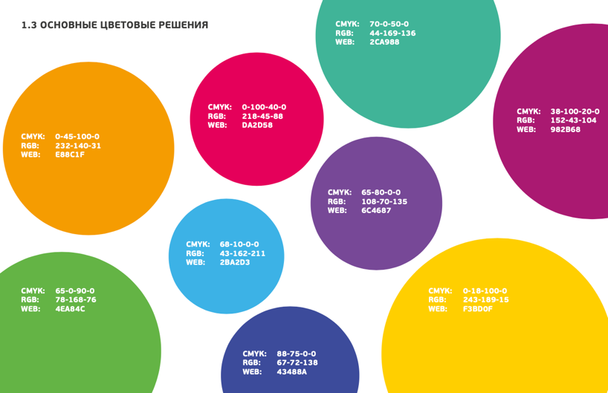

Логотип и типографика типовой модели:

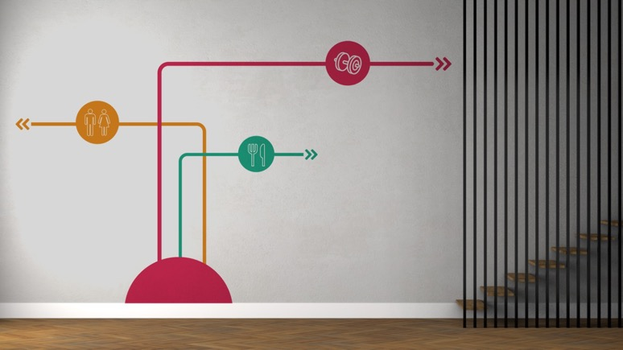

Примеры зонирования и визуализации современных пространств
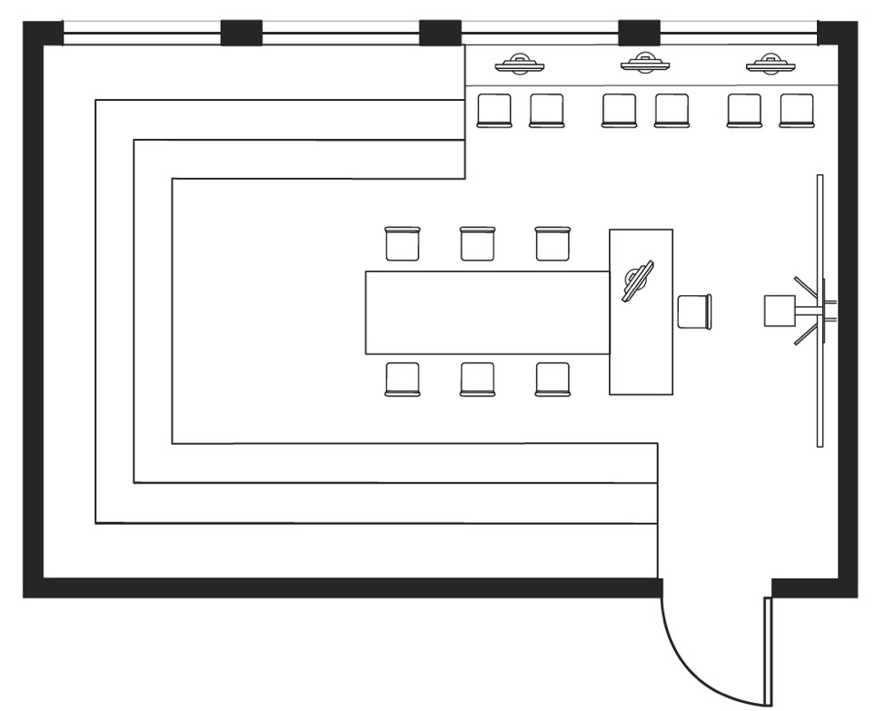
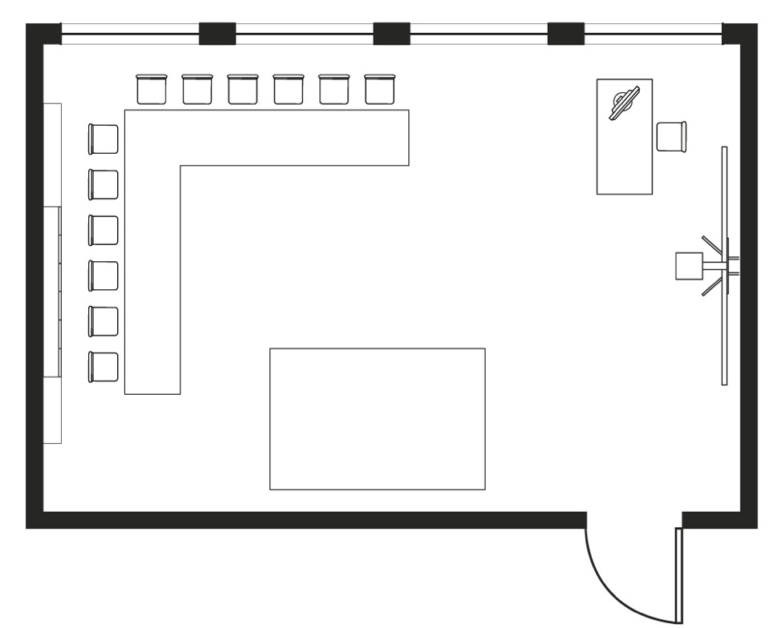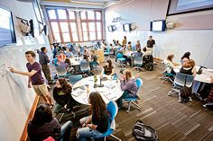
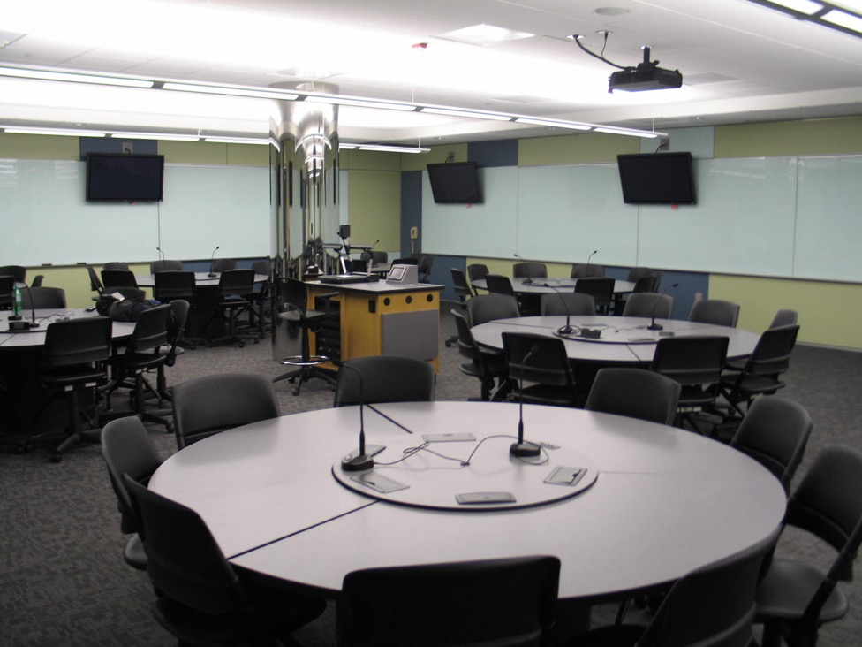
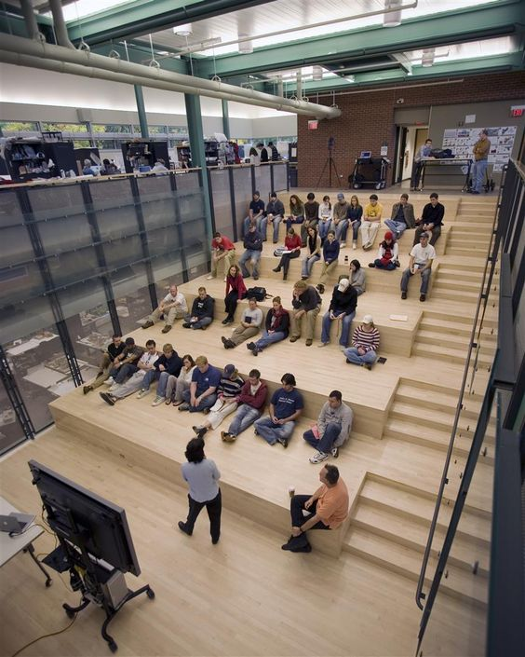

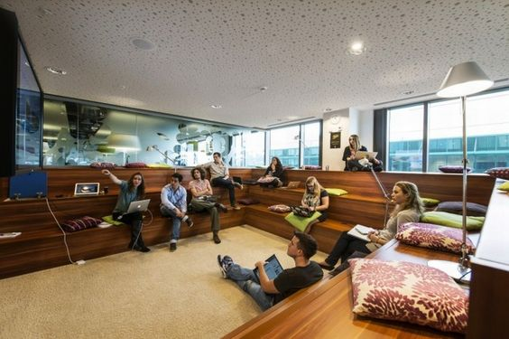

Концепция развития дополнительного образования детей. Распоряжение Правительства РФ от 4 сентября 2014 г. № 1726-р, раздел IV.
Приказ Министерства труда и социальной защиты России от 5 мая 2018 г. № 298н «Об утверждении профессионального стандарта “Педагог дополнительного образования детей и взрослых”».
Приказ Министерства просвещения России от 9 ноября 2018 г. № 196 «Об утверждении Порядка организации и осуществления образовательной деятельности по дополнительным общеобразовательным программам».
Приказ Министерства образования и науки России от 22 декабря 2014 г. № 1601 «О продолжительности рабочего времени (нормах часов педагогической работы за ставку заработной платы) педагогических работников и о порядке определения учебной нагрузки педагогических работников, оговариваемой в трудовом договоре».

